CCTP Supervision GTB/GTC FR

Dernière mise à jour : | Mars 2024
Révision : | 21
Contenu :  Confidentialité : | Description  C0

Ce document est un exemple de CCTP de supervision de GTC/GTB adapté pour PcVue. Il est à remettre à toute personne devant rédiger un CCTP de supervision GTB/GTC (Bureau d’études, …) utilisant PcVue.

Les informations contenues dans ce document sont susceptibles d’être modifiées sans préavis et ne représentent pas un engagement de la part de l'éditeur. Le logiciel décrit dans ce manuel est fourni en vertu d'un accord de licence et ne peut être utilisé ou copié conformément aux termes de cet accord. Il est illégal de copier le logiciel sur tout support, sauf autorisation spécifique dans le contrat de licence. Aucune partie de ce manuel ne peut être reproduite ou transmise sous quelque forme ou par tout moyen, sans l'autorisation expresse de l'éditeur. L'auteur et l'éditeur ne garantissent en aucun cas l'exhaustivité ou l'exactitude du contenu de ce document et n’acceptent aucune responsabilité de quelque nature, y compris mais sans s'y limiter à la performance, la qualité marchande, ou l’adéquation à un usage particulier, ou des pertes ou dommages de toute nature causés ou prétendument causés directement ou indirectement par ce document. En particulier, les informations contenues dans ce document ne se substituent pas aux instructions de l'éditeur des produits. Ce document peut contenir des informations appartenant à des tiers. Ces informations sont à usage exclusivement interne et ne visent pas à être divulgués. En outre, cet avis ne constitue pas une demande de propriété sur les informations appartenant à des tiers. Tous les noms de produits et marques mentionnés dans ce document appartiennent à leurs propriétaires respectifs.
Contenu

1. FONCTIONS GENERALES DU SYSTEME DE SUPERVISION ET MODALITES D’EXPLOITATION 5
2. Modèles de projets 7
3. Données Temps Réel 8
3.1 Approche générique 8
3.2 Types de Données 9
3.2.1 Etats et alarmes 9
3.2.2 Télémesures - Téléréglage 11
3.3 Propriétés des données 11
3.4 Attributs et Filtres 12
3.5 Libellés associés 12
3.5.1 Libellés associés d’état ou d’alarme 13
3.6 Calculs 13
4. Acquisition de données terrain et interopérabilité avec les systèmes tiers 13
4.1 Protocoles de communication terrain 15
4.1.1 Vue d’ensemble 15
4.1.2 BACNET B-AWS 16
4.1.3 SNMP 21
4.1.4 OPC 23
4.1.5 LonWorks® 24
4.1.6 IoT 25
4.2 Interopérabilité avec les systèmes tiers 25
4.2.1 Connecteur de données universel 26
4.2.2 Echanges et imports 26
4.3 Sécurité : Détection intrusion & contrôle d’accès 26
5. Gestion des alarmes 26
5.1 Statuts et traitements des alarmes 27
5.2 Visualisation des alarmes 28
6. Report d’informations/d’alarmes - Astreinte 31
6.1 Envoi d’emails et sms 31
6.2 Gestion d’Astreinte 32
6.2.1 Gestion des opérateurs 32
6.2.2 Groupes et équipes d’astreinte 33
6.2.3 Planning d’astreinte opérateurs 33
7. Interface opérateurs – IHM 34
7.1 Conception 34
7.2 Images de fond et plans de masse 34
7.3 Vues graphiques 2D et 3D 35
7.4 Bibliothèques et objets génériques 35
7.5 Animations 37
7.6 Courbes de tendances 37
7.6.1 Courbes Temps Réel et Historiques 37
7.6.2 Courbe Y=f(X) 39
7.6.3 Graphiques 40
7.7 Navigateur de vue 42
7.8 Navigation par Onglets 42
7.9 Carte géographique interactive 44
7.10 Zoom et calques 44
7.11 Multi-écrans 45
7.12 Intégration BIM exploitation 45
7.12.1 Visionneuse BIM 3D animée 45
7.13 Intégration vidéo 48
7.13.1 ONVIF 48
7.13.2 Flux RSTP 51
7.14 Messagerie utilisateur instantanée 52
8. Gestion des espaces 53
9. Archivage 54
10. Traitements des données d’exploitation 55
10.1 Visualisation des événements archivés 55
10.2 Traitement des données et rapports 57
11. Gestion énergétique 58
12. Gestion plannings horaires 64
13. Accès au système et sécurité 65
13.1 Gestion des opérateurs – Profils utilisateurs 65
13.2 Cybersécurité 66
13.2.1 Table des Fonctions de Sécurité requises 67
13.2.2 Diagnostic matériel réseau et centre de maintenance 68
13.2.3 Surveillance réseau et détection d’anomalies 68
14. Architecture et Déploiement 69
14.1 Solutions Mobiles/Nomades 70
14.1.1 Console de déploiement web 70
14.1.2 Client Web HTML5 71
14.1.3 Client déporté 72
14.1.4 Application Mobile de notification d’alarmes 72
14.1.5 Application mobile de géolocalisation 72
14.2 Gestion de versions de projet 75
15. Utilitaires d’Aide à la Mise en Service 78
15.1 Audit Diagnostics 78
15.2 Journaux d’Evénements 78
15.3 SYSLOG et journaux d’événements Windows 78

Lexique

Ci-dessous et afin de faciliter la lecture et la compréhension, un lexique des termes les plus utilisés dans ce document :

E/S Entrée/sortie
HTML Langage de description pour les pages web lisibles sur les serveurs internet
IP Protocole sans connexion et invalide en soi, dont l’intérêt réside dans l’adresse IP unique.
LAN Local Area NetWork - Réseau Informatique local
Mbit/s Mégabits par seconde
MODBUS Protocole de communication de type maître/esclave couramment utilisé dans les applications d’automates industriels
API Automate programmable industriel
Câble FO Câble constitué d’une ou plusieurs fibres optiques
CPU Processeur (Central Processing Unit)
Ethernet Technologie de Réseau de transmission local, permettant une connexion de tous les équipements
OPC Ole for Process Control - interface logiciel standard favorisant l'interopérabilité des applications en environnement industriel
Passerelle Liaison intelligente entre réseau local et des réseaux externes d’une toute autre structure
Protocole Procédure de transmission de données définissant les formats de télégrammes et les flux de données
RJ 45 Connecteur utilisé dans le monde entier en téléphonie, en technique RNIS, dans les installations LAN en bureautique.
TCP/IP Protocole de communication entre différents équipements présents sur un réseau
TS Télésignalisation
TA Téléalarme
TM Télémesure
TCP Surveillance des entrées de comptage (Télécomptage)
TCI Comptage impulsionnel
TC Télécommande (commande maintenue ou impulsionnelle)
TR Téléréglage (progressif) ou télécommande proportionnelle
CAL Calcul (comptage)

FONCTIONS GENERALES DU SYSTEME DE SUPERVISION ET MODALITES D’EXPLOITATION

Le présent chapitre a pour objet de définir les spécifications fonctionnelles principales du futur logiciel de supervision du système de GTB/GTC, et qui seront détaillées par ailleurs dans le document.

De façon générale le système devra permettre d’exploiter et de maintenir efficacement le bâtiment pour notamment :

- Contribuer au confort des occupants et à la sécurité
- Optimiser la gestion énergétique
- Pérenniser les installations tout en permettant leur évolution

Le système devra ainsi répondre aux caractéristiques et supporter les fonctions de supervision suivantes :

- Plateforme de développement unique principalement basée sur de la configuration et du paramétrage limitant les fonctions réalisées par programmation.

- Utilisation d’une base des entrées/sorties du système structuré permettant une approche générique.

- Interopérabilité et communication avec l’ensemble des sous-systèmes (confort, énergies, CFP, intrusion et vidéo surveillance, contrôle d’accès, élévateurs, incendie) et des équipements et être compatible avec le label R2S (Ready to services).

- Interface graphique respectant les standards des plateformes Microsoft avec synoptiques animés, permettant la visualisation et le contrôle des valeurs du système, à l’aide d’une souris ou par écran tactile.

- Contrôle et pilotage en temps-réel des installations via une IHM avec la possibilité de visualiser les télémesures et de commander des téléréglages depuis un poste fixe ou un appareil mobile

- Technologie mobile native permettant à un opérateur nomade d’obtenir automatiquement les informations contextuelles liées à son domaine de responsabilité (maintenance, exploitation, …) dans la zone où il se trouve et d’avoir accès aux actions qu’il peut entreprendre, directement depuis son mobile. Il pourra ainsi contrôler les points de consigne, analyser les tendances, consulter une fiche constructeur… et même échanger des messages avec les autres opérateurs.

- Remontée en temps-réel des événements et alarmes de tous les équipements techniques de manière centralisée mais également directement vers les opérateurs équipés d’appareils mobiles

- L’ensemble des données remontées devront pouvoir être archivées vers une base ouverte SQLServer permettant une utilisation par d’autres systèmes tiers. Le logiciel de supervision permettra divers moyens d’exploitation de ces archives pour analyse court, moyen et long terme comme l’extraction statistiques vers des fichiers Excel, l’édition de rapports et bilans, ou encore la visualisation du suivi de courbes.

- Suivi des performances énergétiques et restitution sous forme de tableaux de bord, de courbes ou de bilans et rapports.

- Evolutif et flexible le logiciel de supervision devra être capable de s’adapter aux changements pour accompagner l’extension d’un bâtiment sans nécessité de tout redévelopper. Il permettra la supervision aussi bien d’un bâtiment unique que l’hyper vision de plusieurs bâtiments.

- Le logiciel de supervision sera basé sur une solution orientée objet permettant de gérer et de modifier facilement les espaces intérieurs (bureaux, …). Il disposera pour cela :

- D’un environnement intégré permettant la modélisation d’un procédé ou d’une unité fonctionnelle et le déploiement aisé via des mécanismes d’instanciation.
- D’une bibliothèque d’objets pré-animés modifiables en ligne sans outil externe,

- La compatibilité ascendante des versions du logiciel de supervision devra être assurée et permettre l'installation de nouvelles versions du logiciel, sans modification des données du projet.

- Afin d’assurer la continuité de service et le maintien en conditions opérationnelles, le logiciel devra disposer d’une gestion de versions de projets.

Modèles de projets

Le superviseur disposera d’une fonctionnalité permettant de créer l’ossature principale d’un projet en quelques clics.

Un assistant de configuration permettra la création d’un projet par étapes pour notamment :
- Choisir le style et l’ergonomie du projet
- Choisir la résolution la mieux adaptée aux usages
- Créer des menus

Il sera possible de générer un projet « prêt à l’emploi » incluant les éléments pré-configurés ci-après :
- Une vue de courbes de tendances
- Une configuration d’archivage et une vue de consignation d’événements
- Une vue d’alarmes et de compteurs d’alarmes pré-configurés
- Des comptes utilisateurs pré-configurés
- Des exemples de programmes

Plusieurs ergonomies et styles seront disponibles :
- 5 styles
- 2 thème : clair/sombre
- 4 couleurs d’exergue
- 4 résolutions
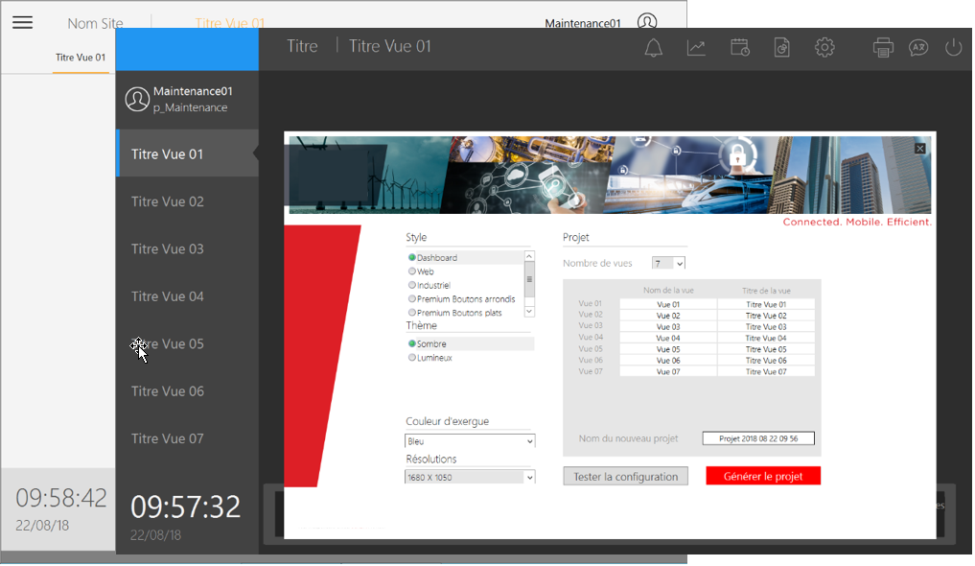

Figure 1 – Exemple de configurateur de projet

Données Temps Réel
Les données temps réel constituent le cœur du logiciel de supervision. Un ensemble de variables contiennent les données d’entrées/sorties qui seront utilisées dans les synoptiques pour affichage et commandes. Les variables permettront également le déclenchement d’actions ou d‘enregistrements ainsi que divers traitements.

Approche générique

Les données d’entrées/sorties seront représentées dans le logiciel de supervision par des variables selon une arborescence hiérarchisée, sous forme d’arbre, permettant une organisation structurée des données, correspondant au procédé physique supervisé.

Par exemple, un bâtiment pourra être modélisé comme suit :
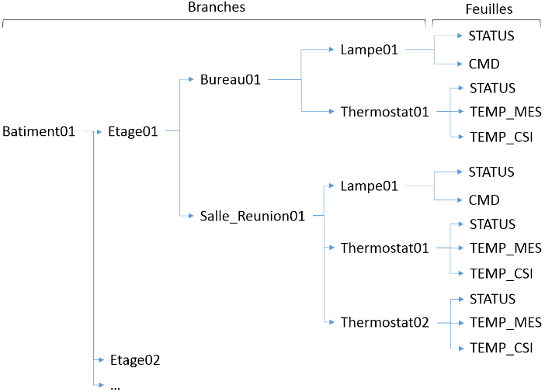

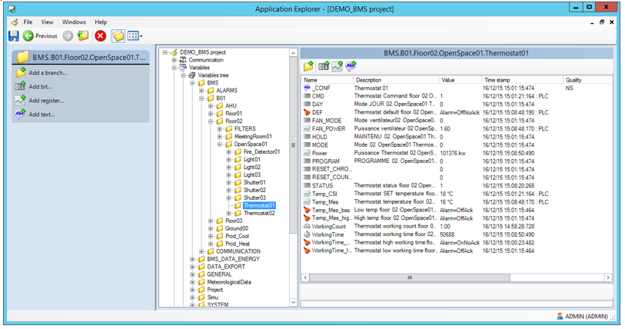

Figure 2 – L’arbre des variables

Les variables seront groupées de façon hiérarchiques (branche) facilitant le développement et la maintenance de la base de données par rapport à une base de données à plat.
Cela permettra notamment d’associer un jeu de variables à des objets génériques.

Cette technique présente un certain nombre d'avantages :

- La création répétitive d’objets sera évitée, réduisant considérablement le temps de développement.
- Le développeur pourra créer sa propre bibliothèque d’objets réutilisables, spécifiques au domaine dans lequel il travaille.
- Lorsqu'un objet sera utilisé, c'est sous la forme d'une référence. Si une modification doit être apportée au fonctionnement de l'objet, il suffira de l'effectuer seulement sur l'objet de la bibliothèque. Toutes les occurrences de l'objet sont automatiquement modifiées.
Il est important de noter que ce principe devra s’appliquer à tous les types d’objets : symboles, synoptiques, programmes, expressions

Types de Données
Les types de données d’entrée/sorties suivants devront être supportés :

TS Télésignalisation
TA Téléalarme
TM Télémesure
TCP Surveillance des entrées de comptage (Télécomptage)
TCI Comptage impulsionnel
TC Télécommande (commande maintenue ou impulsionnelle)
TR Téléréglage (progressif) ou télécommande proportionnelle

Etats et alarmes

Le logiciel de supervision disposera des fonctions suivantes :

Libellés associés aux états et alarmes :

L’utilisateur pourra définir des libellés associés aux télécommandes (TC), télésignalisation (TS) ou aux téléalarmes (TA). Les chaînes de caractères fournies par les libellés associés pourront être affichées dans les synoptiques ou les listes d’alarmes :

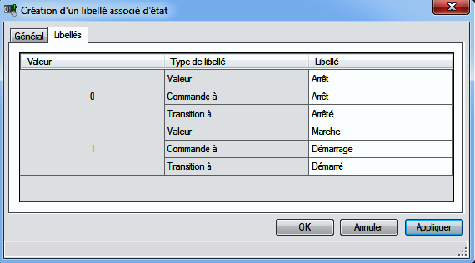

Figure 3 - Libellé associé de télésignalisation

Chaque libellé associé de téléalarme pourra comprendre des chaînes pour chacun des états d'alarme possibles ainsi que l'acquittement, Commande à 0 et Commande à 1 :

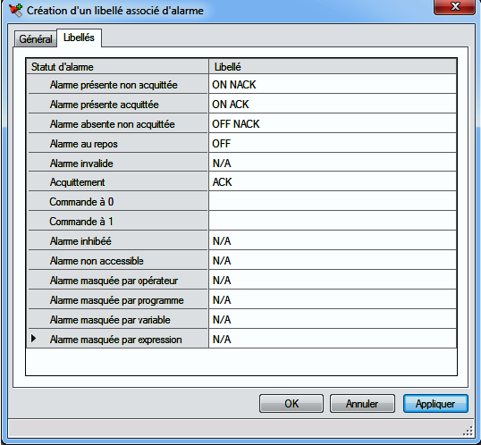

Figure 4 - Libellé associé à une téléalarme

Temps de fonctionnement :

Fonction de type chronomètre permettant de mesurer la durée pendant laquelle un état est positionné à 1 ou 0.
Ce temps pourra être remis à zéro par l’utilisateur depuis l’interface ou automatiquement suivant certaines conditions.

Compteurs de changements d’états :

Fonction de type compteur permettant de compter le nombre de transitions d’un état.

Discordance :

Fonction de vérification de la valeur d’un état suite à une commande dans un délai configurable. Une alarme est générée si une discordance est mise en évidence.

Télémesures - Téléréglage

L’utilisateur pourra définir pour les variables de données numériques :

- Une unité
- Un format
- Une plage de valeur min/max
- Une plage de mise à l’échelle par rapport à l’équipement (typiquement une plage de 0-100 définie pour une boucle 4-20 mA)

Seuils :

Il sera possible de définir des valeurs de seuils pour chaque donnée de type numérique.
Un seuil sera utilisé pour positionner une variable état à 1 lorsque la valeur d’une mesure sera dépassée.
Le seuil pourra être de 2 types :
- Seuil haut : déclenchement lorsque la valeur passe au-dessus de la valeur de seuil
- Seuil bas : déclenchement lorsque la valeur passe au-dessous de la valeur de seuil
Pour une donnée il sera possible de définir jusqu’à 4 seuils.

Propriétés des données

Chaque variable possèdera trois propriétés temps réel : la Valeur, la Qualité et l’Horodate (aussi connues sous l’appellation VTQ). L’horodatage a une résolution à la milliseconde et correspond à l’heure du dernier changement de données.
L’horodatage pourra aussi être fourni directement par l’automate dans le cas de l’utilisation de protocoles horodatés.
Toute variable pourra être configurée pour être partagée sur des architectures multi-postes et/ou rendue disponible pour des logiciels tiers à travers plusieurs interfaces (OPC, WebServices, SNMP …), dans ce cas toutes les données VTQ sont transmises.

Attributs et Filtres

Le logiciel de supervision devra permettre la possibilité d'associer un certain nombre d'attributs binaires et d'attributs texte à une donnée. L'attribut binaire pourra être configuré comme un nombre ou comme des bits individuels. Les attributs texte pourront contenir une chaîne de caractères ou le nom d'une autre variable.

Le logiciel de supervision devra supporter jusqu’à 16 attributs étendus de texte au format libre peuvent être configurés pour chaque donnée dans le but de pouvoir :

- Cataloguer des données pour pouvoir mieux les filtrer notamment dans les vues d’alarmes ou de consignation
- Ajouter des détails ou des caractéristiques à une variable

Une utilisation typique est la gestion des caractéristiques matérielles pour une équipe de maintenance. Par exemple, le projet gère plusieurs types de pompes pour lesquelles on souhaite pouvoir afficher la marque, le type, la référence, etc…
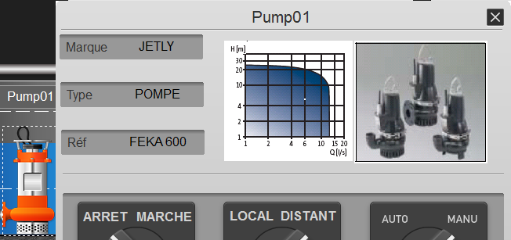

Figure 5 - Exemple d'une vue de détail avec des informations affichées contenues dans des attributs texte

Libellés associés
Le superviseur devra supporter des libellés associés.
Les libellés associés sont des ensembles de chaînes de caractères pouvant être associés à une variable et, par la suite, substitués par les valeurs de cette variable lors de son affichage. Par exemple, au lieu d'une variable état affichant ANIMATION 0 ou ANIMATION 1, il peut s'afficher ARRETEE ou EN MARCHE. Les chaînes de caractères fournies par les libellés associés sont affichées dans les synoptiques, les fenêtres d’alarmes et de consignations, et par les animations Texte-Libellés et Envoi-Commande.

Libellés associés d’état ou d’alarme
Chaque libellé associé d'état comprend plusieurs chaînes de caractères.
Chaque libellé associé d'alarme comprend des chaînes pour chacun des états d'alarme possibles ainsi que l'acquittement, Commande à 0 et Commande à 1.

Calculs

Le logiciel de supervision disposera d’un moteur d’expressions permettant de calculer une valeur en utilisant un ou plusieurs opérateurs (logiques ou mathématiques, fonctions) et des variables.
Les expressions peuvent être calculées automatiquement lors du changement de valeur d’un élément de l’expression.
Les expressions pourront être réalisées de différentes manières :

- Saisie d’une expression directement dans une animation
- Définition de modèle d’expression
- Définition de variables dont la valeur est le résultat d’une expression

Acquisition de données terrain et interopérabilité avec les systèmes tiers

Le logiciel de supervision devra offrir une grande capacité de communication avec des équipements terrain ainsi qu’une grande interopérabilité pour échanger avec des systèmes tiers à l’aide d’interfaces ouvertes et normalisées.

L’ensemble des standards du bâtiment intelligent (Smart building) devront être supportés mais également d’autres permettant l’intégration du système dans un ensemble plus large (Smart Grid, Smart City).

Une seule plateforme sera utilisée permettant d’harmoniser les données issues de tous types d’interfaces pour leur conférer le même aspect et les mêmes modalités d’exploitation sans que l’on ait à se soucier de leur provenance.

Le logiciel de supervision intégrera nativement des fonctions de contrôle de la communication et mettra à disposition un ensemble de statuts concernant la qualité des échanges. Ces statuts seront directement exploitables au travers de variables de la base de données temps réel du logiciel (variables système). Elles seront donc utilisables dans toutes les fonctionnalités du logiciel de supervision : animations sur synoptiques, fenêtres d’alarmes, historiques, programmes, appel d’astreinte…
Le superviseur intégrera des mécanismes de surveillance et de validité des connexions avec les systèmes ou les équipements.

Des fonctionnalités avancées devront être disponibles si besoin :

- Le mode horodaté à la source devra être géré pour les protocoles qui le proposent
- Affichage et historisation de l’origine de l’horodate (équipement ou logiciel de supervision)
- Gestion native des fonctions de redondance (de serveurs, de réseaux Ethernet, d’automates)

Protocoles de communication terrain

Le logiciel de supervision devra pouvoir communiquer avec les systèmes d'acquisition, de contrôle et d'automatisme (automates programmables, Entrées sorties déportées, régulateurs, ...).

Vue d’ensemble

Le logiciel de supervision disposera nativement d’un ensemble de protocoles, série et TCP/IP, couvrant les principaux constructeurs d’équipements du marché et incluant au minimum les protocoles standards du bâtiment, tels que :

- ModBus
Modbus/JBus série,
Modbus/TCP maitre/esclave

- IoT

Support natif des protocoles LoRA et MQTT.
Prise en compte des objets « IoT » indépendamment des fabricants, sur des réseaux privés ou opérés compatible avec la plupart des réseaux (LoRa, sigfox), opérateurs, protocoles (LoRa, sigfox, MQTT, …) et capteurs du marché.

- BACnet certifié par le laboratoire de test BACnet qualifie le superviseur comme logiciel de poste avancé BACnet (BTL® B-AWS) garantissant le plus haut niveau d’intégration BACnet.

- LonWorks® supportant la version Izot Net Server 4.5 (OpenLNS) du constructeur Echelon®, permettant entre autre de bénéficier des modifications en ligne de la base LNS, des "Configuration Properties" des équipements, des "Objects LonMark®" et exécuter les "Plug-In" mis à disposition par les constructeurs d’équipements de terrain.

- SNMP Manager/Agent avec le support des versions v1, v2/v2c et v3 (intégrant les fonctions de sécurité).

- OPC
OPC DA (v1.0, v2.0, v3.0) Client/Serveur,
OPC UA (v1.03),
OPC XML (v1.0)

- KNX autorisant une logique répartie, chaque équipement étant indépendant des autres. Le logiciel supporte ce protocole conçu pour communiquer avec les équipements via des interfaces KNX/IP.

- XML
- Récupération de fichiers depuis des serveurs FTP

BACNET B-AWS

Le logiciel de supervision devra être capable de communiquer avec les équipements d'un réseau BACNET IP.
Pour des raisons évidentes de fiabilité BACnet devra être certifié par le laboratoire de test BACnet comme logiciel de poste avancé BACnet (BTL B-AWS) garantissant le plus haut niveau d’intégration BACnet. Cette communication devra se faire obligatoirement au moyen d'une interface native.
La représentation des informations des équipements BACNET devra se faire en respectant la logique objet du protocole BACNET. Ces informations devront être accessibles (en lecture et en écriture) en tant que propriétés d'objets.
L’ensemble des services proposés par le standard (BIBBs) seront supportés :

  - Remontées des données temps réel
    - Par scrutation
    - En mode non-sollicitée (COV)

  - Notifications d'alarmes et d'événements
    - Visualisation des alarmes remontées par notification de l’équipement et transmission de l’acquittement de la supervision vers l’équipement

- Tendances et consignation d'événements
  - Lecture automatique selon une période configurable,
  - Lecture automatique sur réception d'une notification,
  - Lecture sur demande de l'application

  - Programmation horaire
    - Paramétrage des calendriers, des tables horaires et des intervalles

  - Gestion réseau et équipement
    - Support des fonctions de segmentation (FDT-BBMD)
Toutes les fonctions de configuration, de diagnostic et de mise au point nécessaires pour BACnet seront intégrées au logiciel de supervision, incluant :

  - Fonctions de découverte des équipements et des objets BACnet,
  - Outil d’import de configuration pour BACnet,
  - Outils pour aider les développeurs d’application à mener des diagnostics sur le fonctionnement des objets d’automation sans disposer de la console de programmation équipement

Configuration

Une interface intégrée au logiciel de supervision permettra la configuration des objets BACnet incluant les calendriers et les schedules. Cette interface devra également permettre d’effectuer la configuration dans les équipements directement sans la console de programmation équipement.

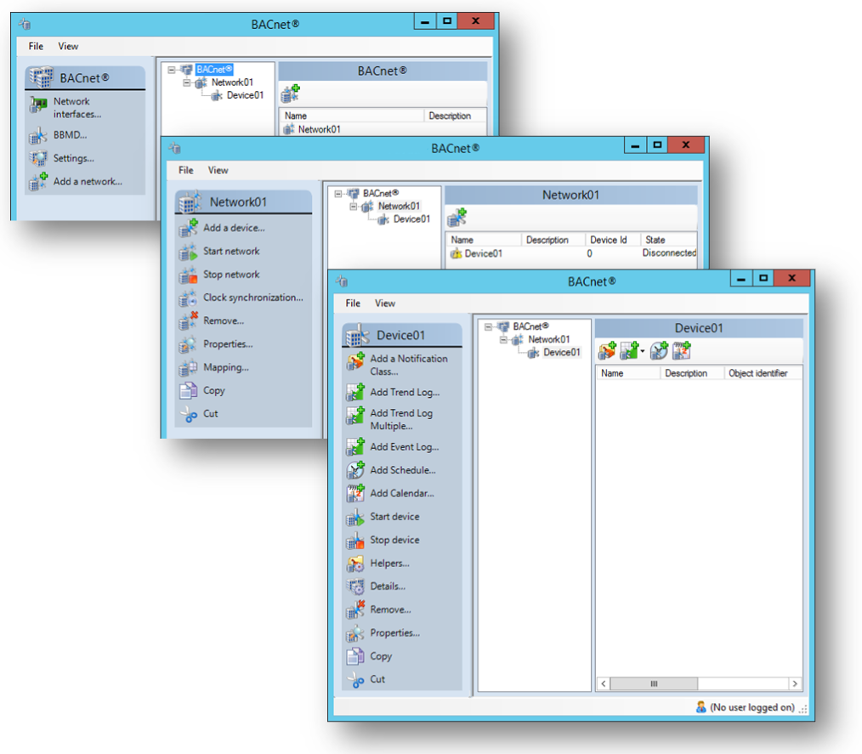
Figure6 – Exemple d’interface de configuration BACnet

L’interface permettra la configuration des fonctions suivantes :
  - Affichage des propriétés
  - Basé sur des tableaux dans les interfaces d’aide
  - Basé sur le standard EPICS dans l’éditeur de liens
- Détection et suivi des conflits d’Id d’équipements

Le logiciel de supervision disposera d’un outil de navigation et d’édition de liens incluant les fonctions suivantes :

    - Mode connecté (découverte des équipements sur le réseau) ou déconnecté (basé sur fichiers EDE)
    - Affichages de valeurs
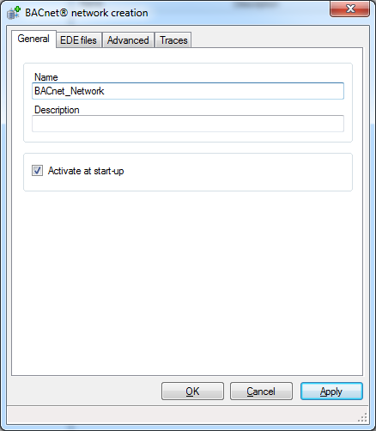
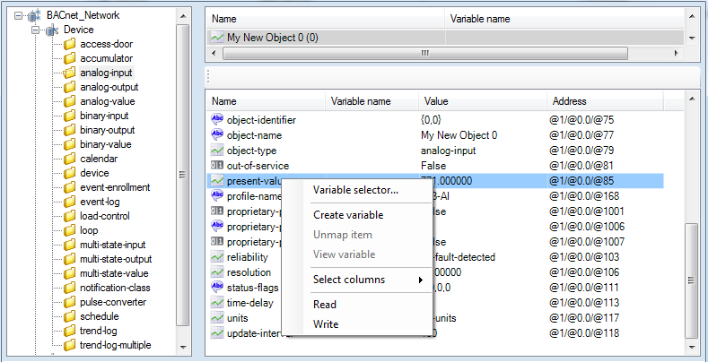
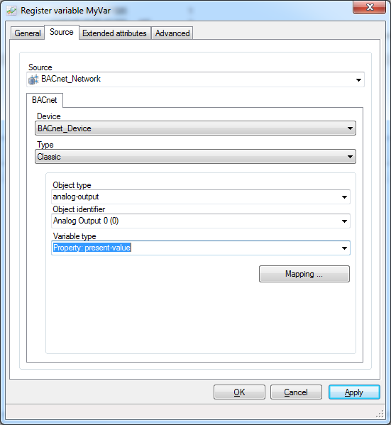
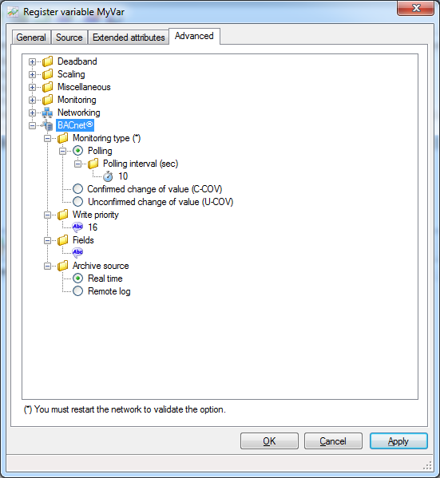
    - Ecritures simples et multiples possibles
Figure 7 – Editeur de mapping BACnet

Interfaces d’aide pour le diagnostic et la mise en service

Des outils intégrés au logiciel de supervision permettront d’aider le développeur dans la phase de mise au point. Ils intègreront notamment les fonctions suivantes :

    - Découverte d’objets sur le réseau BACnet
    - Création, modification, suppression d’objets dans les équipements
    - Mise au point de configuration équipement
    - Propriétés en lecture/écriture
    - Récupération de données: alarmes, événements et tendances historisées

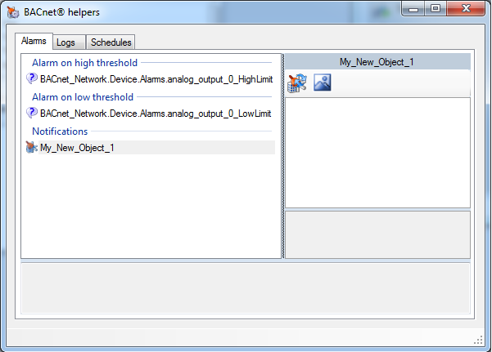
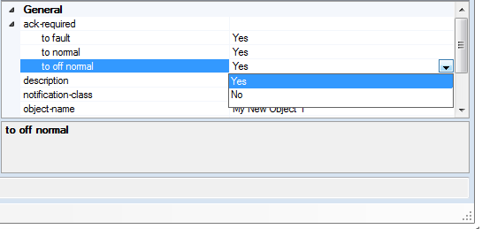
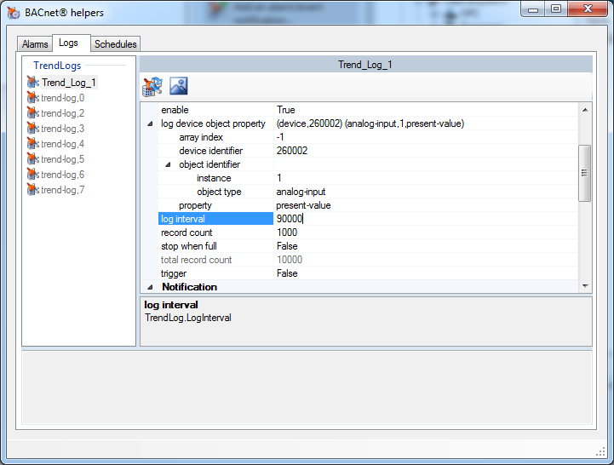
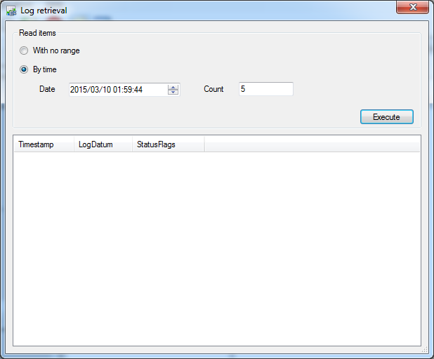
Figure 8 – Interfaces d’aide BACnet

Générateur de configuration BACnet

Le logiciel de supervision devra intégrer un outil permettant de générer automatiquement la configuration des objets suivants dans le logiciel de supervision :
- Variables
- Réseaux et équipements BACnet
- Objets d’automation BACnet : notification class, Trends logs, Schedules, …
- Liens des variables avec les propriétés BACnet

Le générateur disposera d’une fonction d’import de la configuration BACnet depuis un fichier de description des « devices » (fichier « EDE »).
Il devra être possible de sélectionner les modalités de l'import et de la mise à jour des applications.
Les possibilités seront les suivantes :
- Type (classe) des objets à importer,
- Suppression ou non des objets présents dans l'application et non trouvés lors de la découverte,
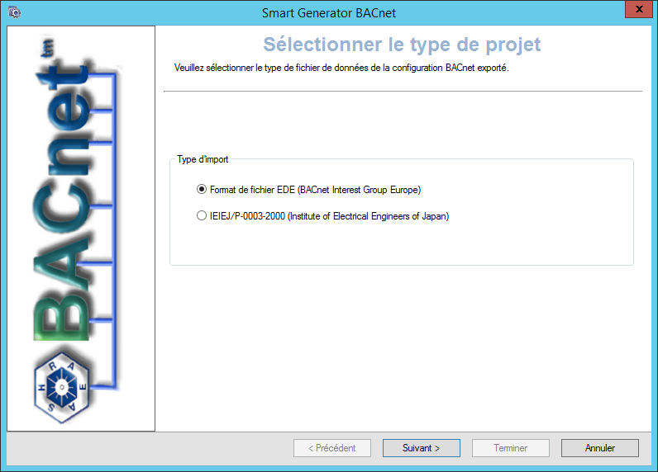
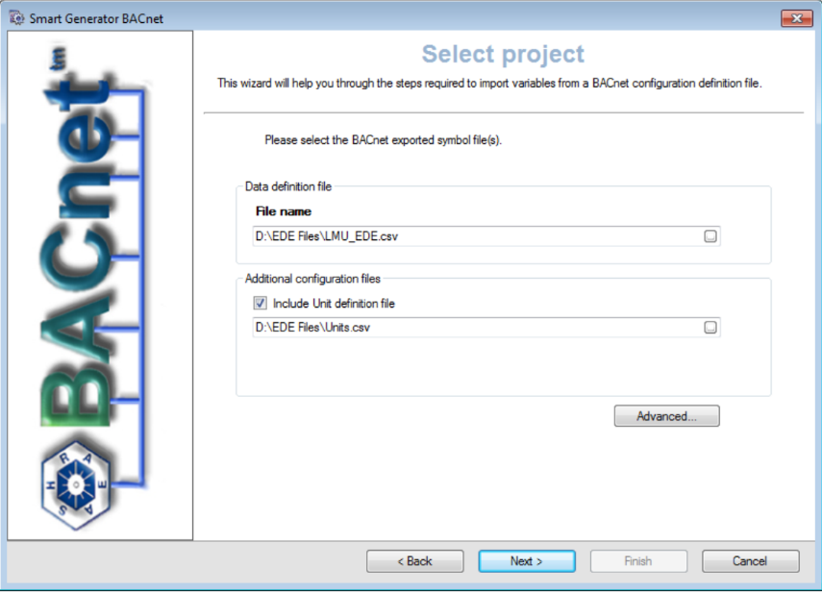
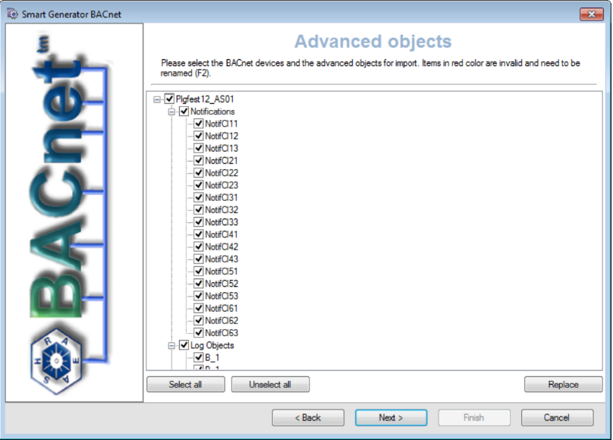
- Remplacement ou mise à jour des objets déjà présents,
Figure 9 - Import BACnet

SNMP

Le logiciel de supervision devra disposer nativement du protocole SNMP manager et agent avec le support des versions V1, V2/V2c et V3(intégrant les fonctions de sécurité).

Le logiciel de supervision supportera les fonctions suivantes :
- Parcours des MIB en ligne ou hors ligne
- Fourniture des fichiers standards de MIB
- Gestion avancée des traps
- Modélisation de réseaux et d’équipements SNMP
- Gestion du PING pour les équipements non « manageables »
- Optimisations des échanges et mécanismes de redondance
- Mise à disposition des informations du logiciel de supervision pour un manager SNMP tel qu’un système de supervision réseau.
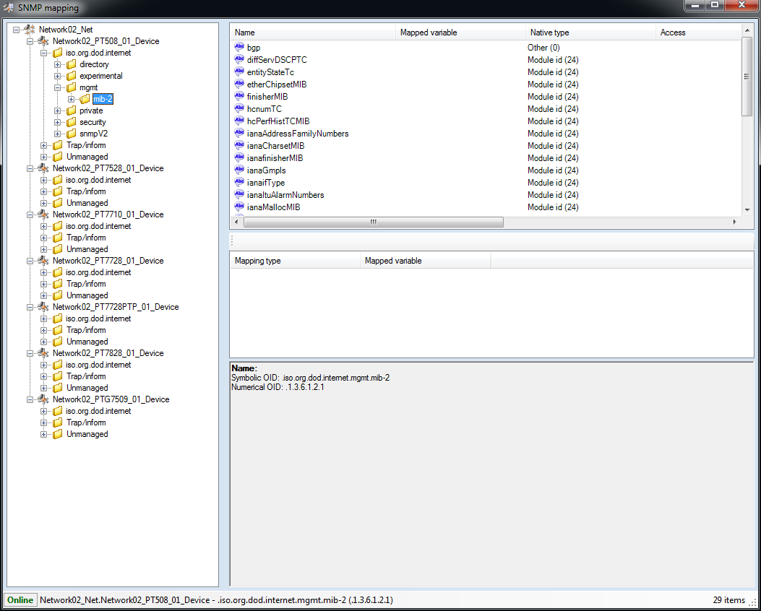
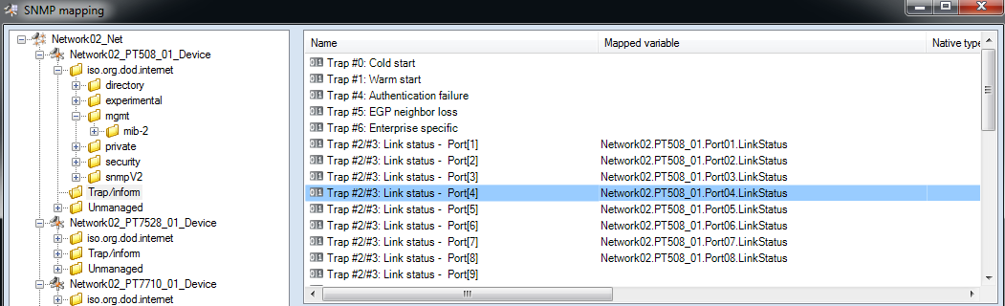
Figure 10 - SNMP : Navigateur de MIB

Le logiciel de supervision disposera d’outils permettant un déploiement rapide sur des architectures réseau de grande ampleur :
- Outil pour modéliser et générer la configuration SNMP de nombreux équipements
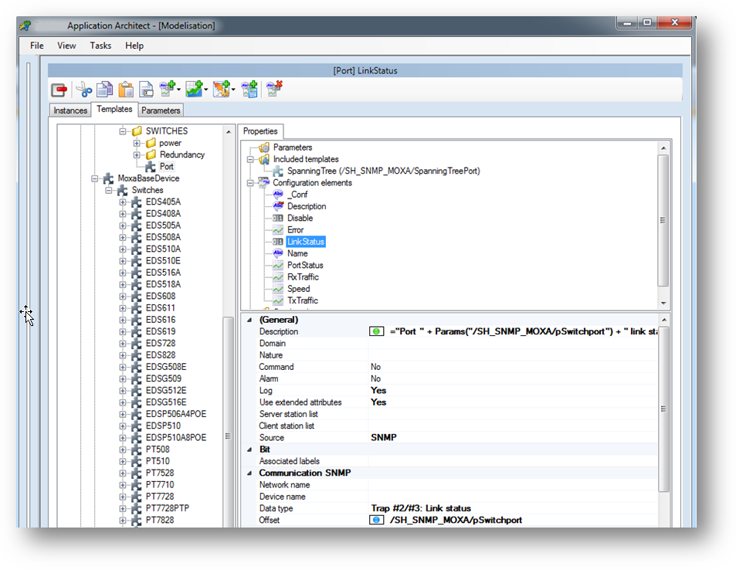
Figure11 - SNMP : outil de modélisation

OPC

OPC est une norme standard d’échange de données et de services client/serveur qui permet à un système de communiquer de façon standard et indépendante entre autre avec des équipements.

Les constructeurs d'équipements fournissent un serveur OPC permettant les échanges d’informations avec des clients OPC. Le serveur OPC communique avec l'équipement en utilisant un protocole propriétaire du constructeur et avec le client OPC en utilisant le standard OPC.

- Le superviseur pourra être à la fois client et serveur OPC.

Différents types OPC existent :

- OPC : standard compatible avec les environnements Windows
- OPC-UA : intègre les composantes de sécurité et de modélisation de données pour une interopérabilité et une évolutivité forte
- OPC XML : technologie qui profite des développements .NET, Web Services et XML pour permettre la mise à disposition les données de terrain en utilisant XML. OPC XML-DA permet au client et au serveur de communiquer en utilisant HTTP au travers d'une connexion internet ou intranet.
- Le superviseur disposera du mode d’échange pour les versions OPC DA (v1.0, v2.0, v3.0) Client/Serveur, OPC UA (v1.03) et OPC XML (v1.0).
- L’éditeur du logiciel devra être membre de la fondation OPC afin de garantir une implémentation conforme à ses recommandations.

LonWorks®

Lors de la mise en place d’un réseau LonWorks®, l’interopérabilité est garantie par la publication des profils LonMark® utilisés.

Le superviseur communiquera avec le ou les réseaux LonWorks®, au moyen de l’interface de communication et de l’outil d’installation/d’administration du réseau sous LNS® (IzoT Commissioning Tool ou NL220 Open). L’interface entre le superviseur et le réseau LonWorks® est un composant logiciel fourni par Dialog Semiconductors RENESAS® (Echelon®). L’installation de cette fourniture sera donc le préalable nécessaire à l’emploi de ce type de réseau au sein du superviseur. Cette fourniture devra être résidente sur la même machine que le superviseur en respectant les compatibilités de systèmes d’exploitations validés entre les composants.

Une fois la base de données LNS® crée, il sera possible de procéder à l’affectation des variables du superviseur aux variables du réseau LonWorks®. Ce lien s’effectuera directement depuis l’interface de configuration des variables du superviseur ou au moyen d’un outil générateur de configuration disponible en standard. Le superviseur facilitera le développement de vos applications en technologie LonWorks® en exploitant les "devices templates" de LNS® afin de choisir automatiquement les variables pertinentes pour la supervision.

Le superviseur répondra aux exigences suivantes :
- être compatible avec la version Izot Net Server 4.5 (OpenLNS) Dialog Semiconductors RENESAS® (Echelon®),
- supporter les variables SNVT et UNVT,
- mettre à disposition les "Configuration Properties" des équipements (variables SCPT et UCPT),
- reconnaître les "Objects LonMark®" et exécuter les "Plug-In" mis à disposition par les constructeurs.
Afin de permettre aux intégrateurs de répondre aux besoins de recloisonnement des espaces, le superviseur rendra l’intégration via un contrôle ActiveX d’outils dédiés permettant de reconfigurer de façon graphique et automatique les espaces en déplaçant les cloisons.

Boites de dialogues configuration LonWorks

IoT

Le superviseur fournira un ensemble de composants, de fonctions et de services regroupés permettant de :
- Connecter des capteurs ou « objets » au travers de protocoles IoT
- Implémenter et créer les éléments IoT dans un projet
- Exploiter et maintenir une installation utilisant des objets connectés en valorisant les données collectées
Le superviseur devra connecter des objets « IoT » indépendamment des fabricants, sur des réseaux privés ou opérés et est compatible avec la plupart des réseaux (LoRa, sigfox), opérateurs, protocoles (LoRa, sigfox, MQTT, …) et capteurs du marché.

Il sera compatible avec de nombreuses passerelles notamment les passerelles « Node-Red ».

Il intègrera nativement le protocole LoRA et le protocole MQTT.

Interopérabilité avec les systèmes tiers

Le système devra être complétement ouvert conformément au label R2S (Ready To Services) par exemple.

Le superviseur devra permettre la prise en compte pérenne de l’évolutivité des besoins.
Outre la communication avec les équipements terrain, le logiciel de supervision devra assurer l’interopérabilité avec les différents systèmes externes lors de la création d’un éventuel hyperviseur et fournira des interfaces de communication standards telles que :

- Un environnement de développement (SDK) permettant à l'utilisateur d'intégrer tout protocole spécifique (Ethernet TPC/IP).
- Des fonctions Web Services permettant à d’autres systèmes (Serveur Web, Intranet, …) d’accéder aux données du logiciel de supervision via un serveur Web
- Un outil d’import générique de configuration externe
- Une interface client/serveur OPC
- Le protocole SNMP agent pour mettre à disposition les données du logiciel de supervision qui peut ainsi être supervisé par des systèmes de supervision réseau
- Import/export de fichiers texte (csv, XML,…)
- Récupération de fichiers depuis des serveurs FTP

Connecteur de données universel
Le superviseur disposera d’un connecteur de données universel basé sur un gestionnaire de requêtes SQL natif permettant d’échanger des données avec tout fournisseur ADO.net.

Le connecteur de données universel inclura les fonctions suivantes :
  - Connexion à des sources de données cloud ou locales
  - Gestion des erreurs et appels asynchrones
  - Chaines de connexion centralisées
  - Contrôle du serveur en charge de l’interface de la base de données
  - Connexion à une base AZURE
  - Compatible avec les clients web et mobiles
  - Affichage possible à l’aide d’un tableau
- Possibilité de pilotage par scripts

Echanges et imports

• Echanges de fichiers via client FTP intégré
• Outil d’Import/Export de fichiers textes (csv,xml,…)

Sécurité : Détection intrusion & contrôle d’accès
Pour répondre au besoin d’intrusion le superviseur devra être compatible au minimum avec les systèmes suivants :
- la prise en charge de centrales d’alarmes telles que les centrales d’alarmes Honeywell incluant notamment :
  - Compatible avec les gammes Galaxy Dimension & Galaxy Flex
  - Protocole SIA natif pour Honeywell
- PIMA IPGuard Receiver
- Siemens Detection

Gestion des alarmes

Le logiciel de supervision doit être en mesure d’alerter l’utilisateur de tous dysfonctionnements de l’installation, de permettre la prise en compte des alarmes et d’en assurer le suivi.

Statuts et traitements des alarmes
Comportements :
Une alarme devra avoir des comportements permettant de suivre son évolution et son traitement par l’opérateur :
Au repos | L'alarme est au repos.
Disparue et non acquittée | L'alarme a disparu, mais elle a été présente et non acquittée par l'Opérateur.
Présente et non acquittée | L'alarme est présente et elle n'a pas été acquittée par l'Opérateur.
Présente et acquittée | L'alarme est présente et elle a été acquittée par l'Opérateur.
Invalide | L'alarme est masquée par une autre alarme ou un autre état, ou mise hors service par un Opérateur.
Les variables alarmes pourront être :
- Affichées sous forme d'une liste dans une fenêtre d'alarme
- Affichées individuellement en utilisant certaines animations comme par exemple Couleur Alarme
- Acquittées, inhibées et prises en compte par l'utilisateur.
- Enregistrées dans les fichiers archives et être visualisées ultérieurement à travers une Fenêtre de Consignation
- Imprimées en temps réel lorsqu'elles se déclenchent ou change d'état
- Comptabilisées dans des variables système suivant leur état d'alarme, niveau d'alarme, domaine et nature
- Utilisées pour générer un signal externe, comme un son par exemple, pour attirer l'attention de l'utilisateur
- Diffusées et acquittées depuis tous les postes
Traitement de discordance :
Le logiciel de supervision permettra de configurer le traitement de discordance sur commande afin de comparer la valeur d'un l'état en retour. Après une période de temps paramétrable, un troisième état est positionné par le logiciel de supervision afin de générer une alarme si le résultat de la comparaison échoue. Ce troisième état permettra également une représentation graphique au sein des synoptiques

Activation :
Il devra être possible de configurer la logique d’activation de l’alarme :
- Positive - L'alarme est activée (Présente et non acquittée) lorsque la valeur de l'état passe de 0 à 1.
- Négative - L'alarme est activée (Présente et non acquittée) lorsque la valeur de l'état passe de 1 à 0.

Temporisation :
Il devra être possible de définir une période de temporisation : période en secondes entre le moment où l'alarme source devient active et où l'alarme passe à Présente et non acquittée. Si la source devient de nouveau inactive avant la période de temporisation alors l'alarme ne changera pas d'état. Une valeur à 0 désactive la temporisation.
Niveaux de priorités, d’acquittements, de masquage :
Le logiciel de supervision intègrera la gestion d’au minimum 30 niveaux applicables indépendamment pour définir les niveaux de priorité, de masquage, ou d’acquittement d’une alarme. Ces niveaux pourront être liés aux profils des comptes utilisateurs.

Alarmes sur seuils :
Il devra être possible de générer dans le logiciel de supervision des défauts lors du dépassement de seuils en-dessous ou au-dessus de valeur de télémesure (TM). Les valeurs de seuils devront être paramétrables avec la possibilité de définir des valeurs d’hystérésis.
Jusqu’à quatre seuils pourront être spécifiés par TM.

Masquage d’alarme:
Le logiciel de supervision permettra le masquage temporaire d'une ou de plusieurs alarmes. Ce masquage sera fait sur demande opérateur ou automatiquement par rapport à une variable (TS ou TA) de masquage (masquage par dépendance).

Visualisation des alarmes

Animations :
Les alarmes pourront être utilisées avec n'importe quelle animation de type état, mais elles disposeront d’animations spécifiques (couleurs, textes, symboles...) permettant d'intégrer la notion d'état d'acquittement. Les couleurs, les textes et les clignotements seront totalement personnalisables pour chaque type de priorité.

Listes d’alarmes :
Le logiciel de supervision devra pouvoir afficher des listes des alarmes temps réel dans un ou plusieurs synoptiques.
Une liste pourra par exemple être affichée sous forme de bandeau sur chaque synoptique, mais également dans un synoptique dédié.
Chaque liste d’alarmes devra être personnalisable.
Dans cette liste chaque alarme sera affichée sur une seule ligne dans une couleur paramétrable identifiant son statut et son niveau de priorité. La liste d’alarmes pourra être triée par priorité, par ancienneté avec affichage de la plus récente en haut ou en bas de la liste.
L’information qui est affichée pour chaque alarme doit être configurable :
- Nom, description,
- Domaine (Bâtiment, Etage, etc.)
- Nature (CTA, ELEC, etc.)
- Priorité
- Statut y compris inhibé, masqué et mode de maintenance
- Présente, absente, acquittée… avec l’horodate dans un format configurable
- La valeur et le type (niveau haut, niveau bas…) pour des alarmes produites par le comportement d’un seuil d’une variable de mesure
- Jusqu’à 8 attributs étendus configurables incluant la valeur d’autres variables
- Affichage sur la même ligne de l’horodate de l’apparition d’une alarme, son acquittement et sa disparition
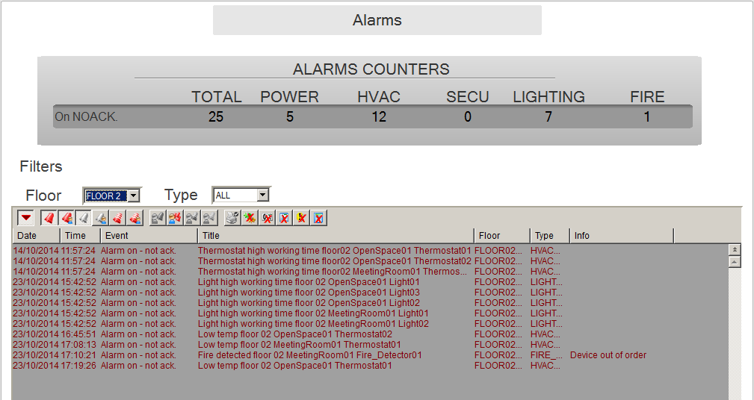

Figure 12 - Exemple d'une vue d'alarme

La liste d’alarmes pourra être configurée pour afficher un pop-up contextuel par un clic sur l’alarme, affichant toute propriété associée à l’alarme.
De plus, plusieurs actions contextuelles peuvent être effectuées définies et personnalisables telles que :
- Ouvrir un synoptique associé à l’alarme
- Ajouter un message prédéfini ou écrire un commentaire avant acquittement
- Ouvrir un fichier de suivi associé à l’alarme pour édition ou sauvegarde
- Ouvrir une procédure ou une note technique (pdf, word, Excel,…) nécessaire à l’opérateur
- …

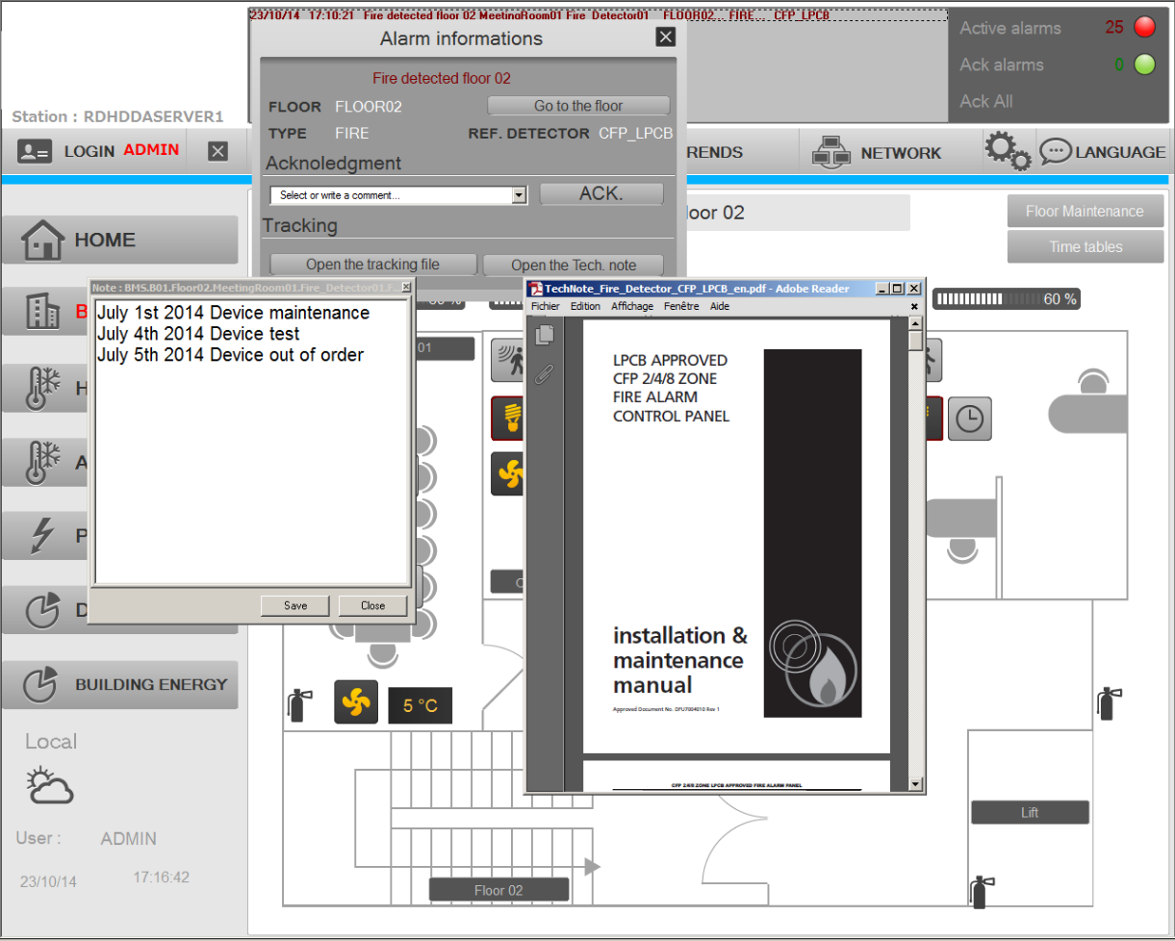
Nota : La vue pop-up devra être totalement personnalisable.

Figure 13 - Exemple de vue pop-up d'alarme

Pilotage par l’Opérateur

Chaque fenêtre d’alarmes inclura une barre d’outil configurable depuis laquelle l’opérateur pourra afficher et changer le filtre de la fenêtre d’alarmes, acquitter, inhiber ou passer des alarmes en mode maintenance, et exécuter une action associée sur une alarme particulière (par exemple ouvrir un synoptique lié à l’alarme d’origine).
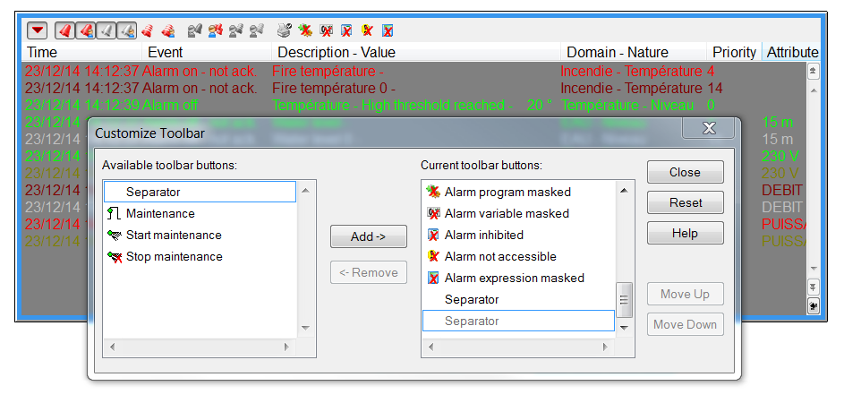

Figure 14 - Fenêtre d'alarme : personnalisation de la barre d’outils
Filtres de consultation :
L'affichage des alarmes dans une liste disposera d'une fonction filtre, donnant le choix aux utilisateurs de sélectionner entre autres:
- les types d’alarmes (présentes acquittées, non acquittées, etc....)
- le degré d’urgence (30 niveaux de priorité)
- la localisation et la nature du défaut

Action associée à un libellé d’alarme :
Depuis la liste des alarmes, l'utilisateur pourra sélectionner une des alarmes et disposera d'actions associées sur click droit (gestion de causes d’arrêts associée au type de défaut sélectionné par exemple)

Filtre d’accès par poste :
Il sera possible de définir un filtre d'affichage et de traitement des alarmes en fonction du poste (PC) sur lequel l’opérateur travaillera

Synthèse de défaut :
Le logiciel de supervision permettra de créer des synthèses de défauts qui indiqueront en temps réel le nombre de défauts correspondant à un filtre définit par l'utilisateur (par expression, métiers, localisations géographique, criticité ou autres critères).

Ces synthèses pourront être visualisées dans les synoptiques de la supervision et déclencher des actions (telles que l'envoi d'un e-mail ou la génération d’une alarme sonore) de la même manière que toute autre variable.

Report d’informations/d’alarmes - Astreinte

Envoi d’emails et sms
Tout évènement de la supervision du type apparition d’alarme, dépassement de seuil… pourra faire l’objet d’un envoi de sms et/ou d’email.
Pour cela, le logiciel de supervision intègrera nativement une gestion de SMS et d’emails très simple à mettre en œuvre :

- Envoi automatique de messages sur apparition d’alarme, d'événement ou toute autre action paramétrée
- Configuration intégrée des périphériques
- Définition de niveaux de priorités
- Possibilité d’élaborer des modèles de messages contenant des paramètres fixes ou modifiables ainsi que des caractères de substitution liés à l’application (valeur d’une ou plusieurs variables au moment de l’envoi du message)
- Liste de destinataires prédéfinis paramétrable

Gestion d’Astreinte

En complément des fonctionnalités de reports d’alarmes, une gestion d’astreinte devra être assurée.
Pour cela, un logiciel tiers pourra être utilisé à condition d’être entièrement compatible avec la gestion des alarmes du système de supervision.

Sur activation d’une alarme, le logiciel de gestion d’astreinte déclenchera l’exécution d’une liste d’actions associées. Des actions pourront aussi être déclenchées lors du retour à l’état normal ou l’acquittement d’une alarme.

Les opérateurs d’astreinte, non présents devant leur poste de supervision, seront prévenus de l’arrivée d’une alarme via de nombreux médias :
• Téléphone (fixe ou mobile) : les opérateurs sont appelés par téléphone, écoutent les alarmes et les acquittent grâce au serveur vocal intégré.
• SMS pour alerter, via téléphone mobile ou pager, les opérateurs travaillant hors site.
• Systèmes de « pager » dédiés pour alerter rapidement les opérateurs de maintenance travaillant sur site.
• Fax, imprimante distante et email pour recevoir des rapports écrits sur les alarmes détectées et sur leurs contextes.
• Navigateur Internet ou téléphone mobile WAP.

Toutes les technologies en vigueur devront être supportées: analogique, numérique (ISDN), voix sur IP, radio (talkie/walkie) DECT, radiomessagerie,…

Gestion des opérateurs

Il sera possible de créer des profils opérateurs définissant un environnement de travail spécifique pour chaque catégorie d’opérateurs (menu, barre d’outils, écrans affichables) ainsi qu’un ensemble de commandes autorisées (acquittement, configuration de l’astreinte, de la supervision, des paramètres système, etc.).

A chaque opérateur défini dans le logiciel de gestion d’astreinte sera attachée une liste de numéros d’appel permettant de le joindre (téléphone, SMS, pager, fax, email, …). Les appels seront effectués dans l’ordre de la liste, jusqu’à ce qu’un appel soit considéré comme abouti.
L’appel de différents médias pour un même opérateur (SMS + téléphone par exemple) sera possible. La composition et l’ordre de la liste pourra être dynamiquement modifiés à partir du planning hebdomadaire des numéros d’appel de l’opérateur. Lorsqu’un opérateur sera temporairement indisponible (maladie, déplacement, congés, …) il pourra être mis hors service, et éventuellement remplacé, soit manuellement, soit automatiquement à partir de son planning de service.

Un opérateur pourra également être défini comme opérateur virtuel pour désigner un média d’appel partageable par plusieurs opérateurs (portable ou pager). L’appel d’un opérateur virtuel pourra être acquitté par n’importe quel opérateur appartenant au même groupe d’astreinte, pour l’identification et la traçabilité de l’opérateur qui a réellement traité l’appel.

Groupes et équipes d’astreinte

Un groupe d’astreinte désigne l’ensemble des opérateurs susceptibles d’être appelés à intervenir pour traiter une catégorie d’alarmes. Dans chaque groupe, seront constituées des équipes désignant un opérateur ou une liste d’opérateurs à appeler simultanément ou par rotation, avec possibilité d’opérateurs de repli en cas d’échec, conformément à des conditions paramétrables. Un groupe d’astreinte pourra être désigné en repli d’un autre groupe. Ce groupe ne sera appelé en remplacement du groupe principal que s’il n’y a personne d’astreinte dans le groupe principal ou en cas d’échec du cycle d’appel de l’équipe d’astreinte du groupe principal.

Planning d’astreinte opérateurs

Chaque groupe d’astreinte pourra posséder son propre planning qui définira l’affectation des équipes du groupe sur un an par tranches horaires de 1 h, 1/2 h ou 1/4 h. Le planning sera configurable graphiquement.
Un programme d’astreinte hebdomadaire peut être prédéfini (avec gestion des jours fériés) pour l’affectation automatique des équipes dans le planning.
A tout moment, il sera possible de déroger au planning d’un groupe d’astreinte. Lorsqu’un groupe est en état de dérogation, les appels qui le concernent sont suspendus ou bien redirigés vers une équipe de dérogation pour le groupe.

Pour des besoins de traçabilité, les appels d’astreinte et leurs acquittements éventuels effectués par les opérateurs pourront également être enregistrés.

Interface opérateurs – IHM

L'ensemble des affichages se fera en mode graphique complet. Les actions opérateurs se feront par l'intermédiaire de n'importe quel organe de pointage reconnu par le système d'exploitation (souris, trackball, dalle tactile, crayon optique...) et/ou par le clavier.

Conception

Le logiciel de supervision possèdera son propre éditeur graphique qui exploitera les dernières technologies de dessin vectoriel afin d’offrir une productivité maximale lors de la création de synoptiques.
Le logiciel de supervision disposera d’outils d’aide à l’édition et à la conception graphique :
- Un gestionnaire de propriétés de dessin permettant plus de contrôles sur la façon dont les propriétés sont appliquées aux éléments de dessin, à la fois individuellement et en sélection multiple. Il permettra également de copier les propriétés d'un élément sur d'autres éléments.
- Un explorateur graphique permettant d'avoir une vue hiérarchique en un coup d’œil des éléments constitutifs d’un synoptique, et également de les modifier.

Grâce à la technologie orientée objets, les objets graphiques seront facilement créés et réutilisables sans développement spécifique. La modification de tout objet se propagera automatiquement partout où il est utilisé, réduisant ainsi les risques d’erreurs et facilitant la maintenance de l’application.

Images de fond et plans de masse

Le logiciel de supervision devra permettre de représenter de manière réaliste et fidèle l’extérieur ou l’intérieur d’un bâtiment (plan de masse d’étage, schémas d'équipements techniques comme les réseaux électriques ou autres).

L’intégration d’images de type WMF, EMF, GIF (statiques, animées), BMP, JPEG, PNG et AVI devra être supportée.
Les composants ActiveX seront également supportés.

Import AutoCAD :

Un outil d’import devra permettre de créer automatiquement des synoptiques intégrant les schémas Autocad par import de fichiers au format dwg ou dxf.
L’outil d’import permettra les fonctions suivantes :
- Taille et position de l’image dans le synoptique
- Défilement
- Zoom
- Rognage
- Rotation
- Modification de la couleur de dessin
- Modification de la couleur du fond
- Sélection des calques
- Sélection des blocs
- Substitution des blocs du fichier CAD par des symboles du Logiciel de supervision : lors de la génération des synoptiques, chaque référence de bloc est remplacée par le symbole choisi. Le symbole est positionné sur l'image à l'emplacement de la référence de bloc.

Vues graphiques 2D et 3D

Le logiciel intègrera un éditeur vectoriel permettant de construire les synoptiques. Cet éditeur disposera d'outils de dessins, de mise en forme, d'arrangement....
Une gestion des synoptiques en mode 3D, via des objets DirectX, sera nécessaire car il permettra la création de synoptiques représentant les bâtiments de la façon la plus réaliste possible. Il est important de noter que les objets 3D bénéficieront des mêmes possibilités d’animations que les objets 2D.

Bibliothèques et objets génériques

En standard le logiciel de supervision sera fourni avec des bibliothèques d'objets simples (dessins, icônes, symboles normalisés...) et des objets intégrant des comportements d'animations prêts à l'emploi :
- Des images
- Des symboles animés
- Des modèles d’objets
Il devra notamment inclure les bibliothèques suivantes :
- Bâtiment
- Capteurs
- Commandes
- CVC
- Electrique
- Moteurs
- Navigation
- Pompes
- Système
L'utilisateur pourra modifier ou ajouter en ligne des objets dans les bibliothèques avec les outils standards de l'éditeur, sans programmation et sans compilation externe.
En phase de conception il sera possible de créer et de gérer des bibliothèques d’objets et de symboles personnalisées afin de les exploiter dans différents projets.

L’IHM devra respecter le concept d'objet contextuel qui permet à un objet d’obtenir les données contextuelles d'un autre objet.
Par exemple, il sera possible de définir une relation mère / enfant entre deux synoptiques. Dans ce cas, la fenêtre fille hérite du contexte du synoptique mère.
Cette fonctionnalité associée à l’organisation structurée des données permettra de développer facilement des vues pop-up contextuelles telles que les vues de détails.

Dans l'exemple ci-dessous le synoptique de détail du thermostat est unique. Il est utilisé avec différentes données contextuelles en fonction du symbole du thermostat à partir duquel il est ouvert. En outre, l'info-bulle récupère automatiquement le contexte du symbole associé pour afficher la description de l'appareil.
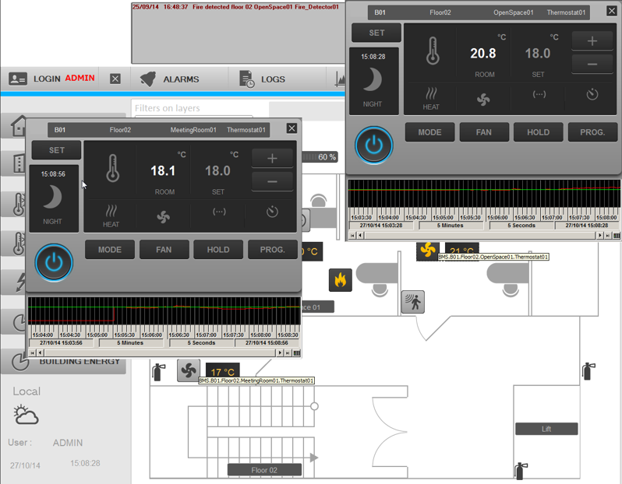

Figure 15 - Exemple de vue montrant 2 vues pop-up contextuelles génériques

Le même principe pourra s’appliquer à d'autres objets tels que les symboles, les programmes, les bulles d’aides contextuelles, ...

Des groupes d’objets graphiques animés pourront être crées et enregistrés sous forme de symboles génériques c’est-à-dire instanciables à l’infini pour différents contextes de données temps-réelles.
Toute modification d’un symbole sera automatiquement appliquée à toutes ses instances dans l’application.

Par ailleurs ces bibliothèques associées à un outil de modélisation permettront la création de modèles d’ensembles (éclairage, étage, bureaux, détecteurs, …) pour faciliter les changements liés à l’évolution du bâtiment.

Animations

L'ensemble des informations contenues dans la base de données temps réel du logiciel de supervision (Logiques, Analogiques, Textes, Date/heure) seront utilisables sur les synoptiques graphiques. En fonction des animations utilisées, ces informations seront directement accessibles sur le synoptique en lecture seule ou en lecture/écriture.

Le type d'animation déterminera le type d'affichage : sous forme de texte, de couleurs, de graphes (barres graphes), d'apparition de symboles, d'objets en déplacement, de listes de variables....

Le logiciel de supervision disposera en standard d’au moins une soixantaine de comportement d'animations élémentaires qui pourront être combinées entre eux pour obtenir des comportements complexes (animation multicritères) comprenant notamment:
- le changement de couleur
- la visibilité
- l'affichage du texte
- le mouvement
- la rotation
- le dimensionnement
- …

Dans la configuration, il sera possible d'associer aux animations des bulles d'aide qui permettront en exploitation d'indiquer à l'utilisateur les actions qui lui sont accessibles.

Courbes de tendances

Le logiciel de supervision disposera de composants d’affichage permettant de visualiser sous forme de courbes des données temps-réels ou archivées.

Courbes Temps Réel et Historiques

Les fonctionnalités intégrées seront :
- Jusqu’à 100 courbes de tendances par affichage
- La même interface utilisateur pour les courbes de tendances temps réel et historiques qui peuvent être également affichées simultanément
- Légende totalement personnalisable pour afficher des propriétés, et/ou dynamiquement pour montrer/cacher les courbes de tendances, échelles, changement de couleur, afficher des seuils fixes, … et tout cela en mode exploitation
- Un calendrier simple d’utilisation pour chercher et afficher une courbe de tendance sur une période spécifique dans une fenêtre de tendance
- Multiples capacités de zooms
- Un assistant de configuration pour exporter des données au format XLS ou CSV en Run-Time incluant des statistiques (pas de pré-configuration nécessaire)
- Affichage des seuils
- Possibilité de comparaison de courbes sur différentes périodes

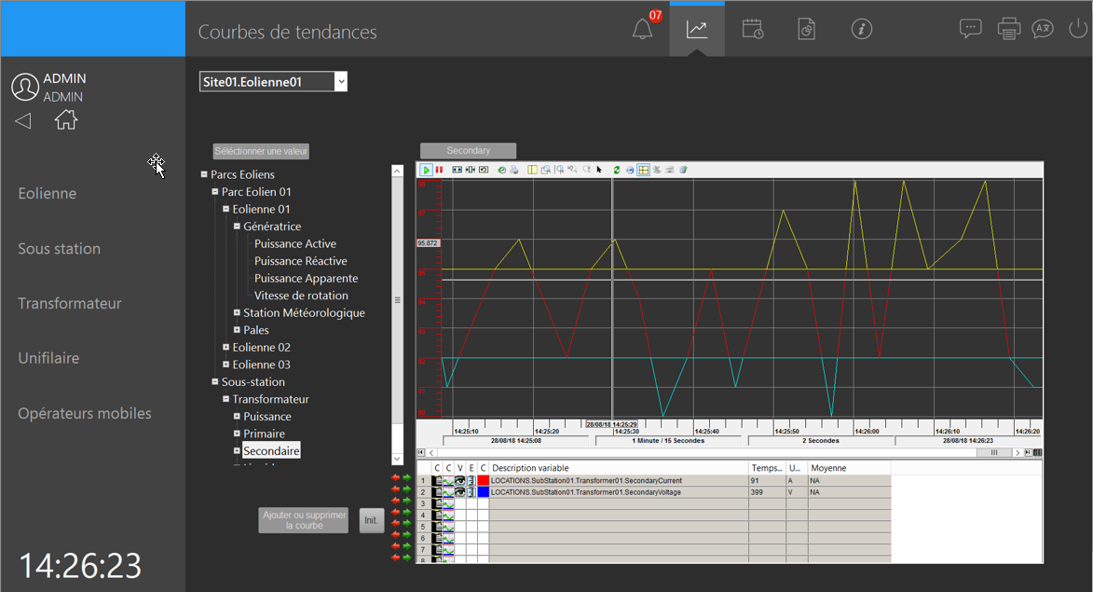

Figure 16 - Exemple de vue de courbes

Courbe Y=f(X)

- Composant natif de visualisation de courbes
- Peut-être intégré dans tous les synoptiques
- Nombre illimité de composants dans l’application
- Trace des séries de données : valeurs de variables (axe des Y) en fonction d’autres variables (axe des X)
- Jusqu’à 8 séries représentant chacune une valeur analogique ou binaire
- Types de représentations : lignes, colonnes, cylindres, points, …
- Fonctionnalités graphiques : légendes, zoom, curseurs, infobulles, impression, pop-up sur clic droit, …
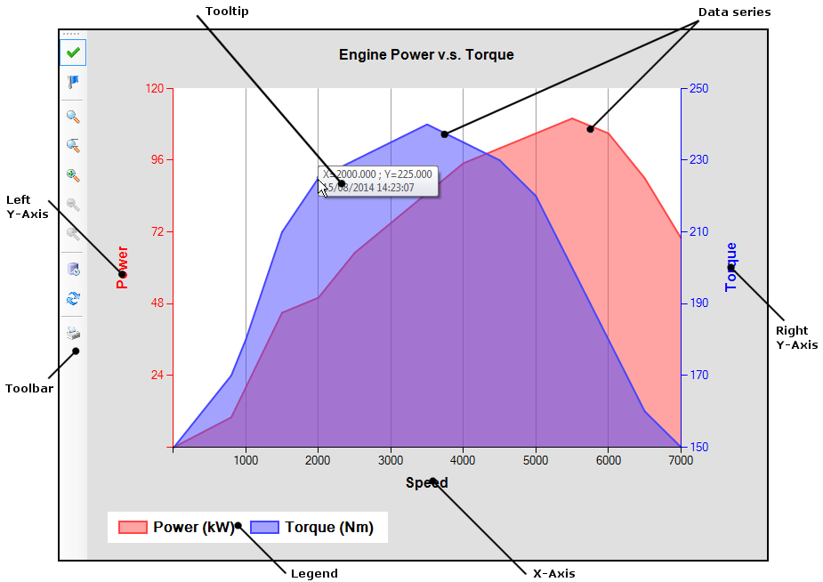
- Trace des séries de points de référence en parallèle de valeurs temps éel pour une comparaison graphique immédiate

Figure 17 - Exemple de vue de courbe Y=f(X)

Graphiques
Graphiques supportés
- Secteurs,
- Anneaux,
- Pyramides
Fonctions supportées
- Format de valeur,
- Collection,
- Extension,
- Palette,
- Couleurs,
- Filtres,
- 2D/3D,
- Sauvegarde,
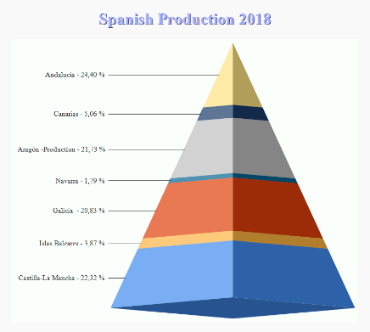
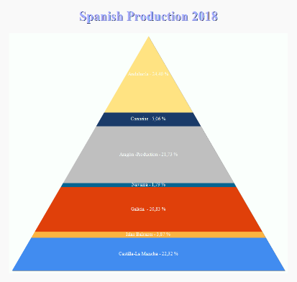
- Impression, …
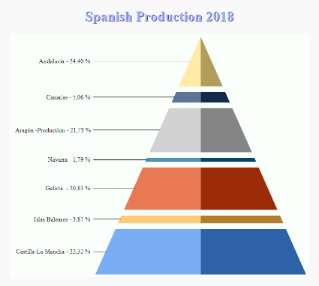
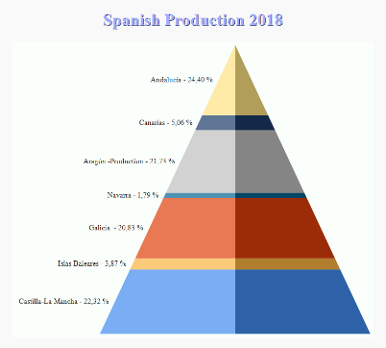
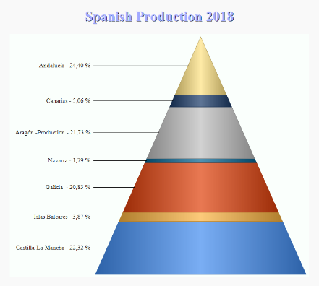

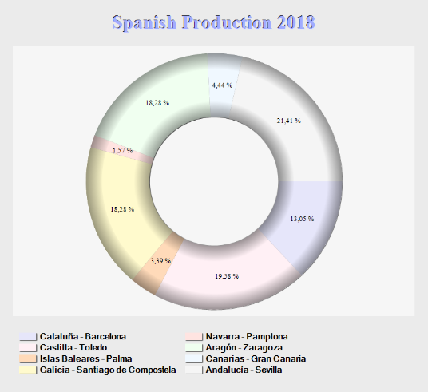
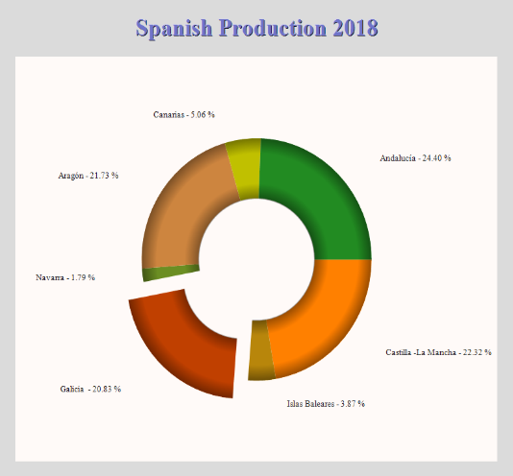
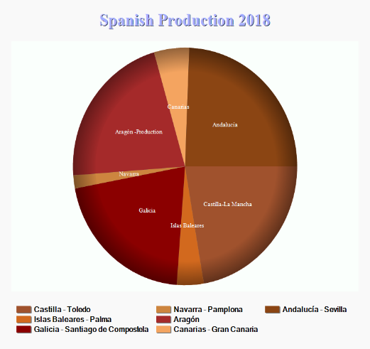
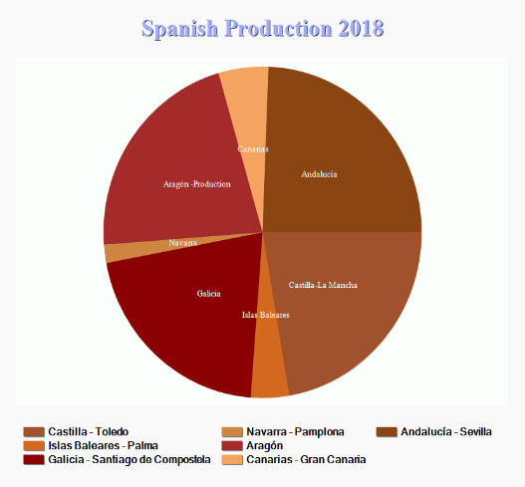
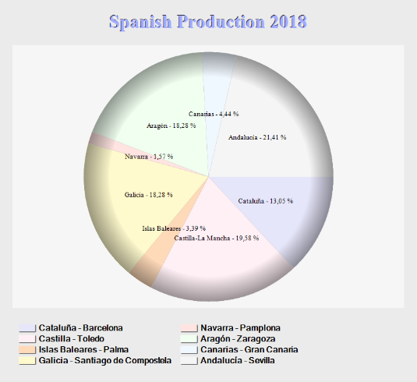
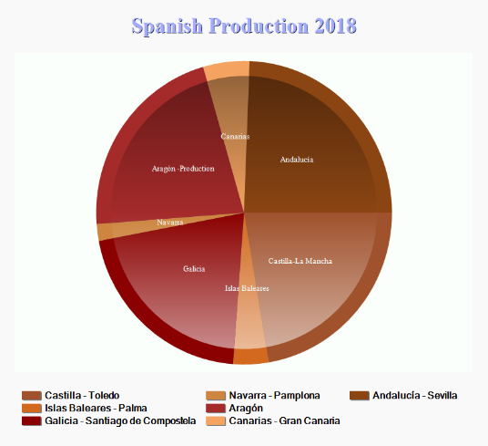
Figure 18 : Exemple de vues graphiques

Navigateur de vue

L’interface disposera d’un navigateur de vue permettant la navigation dans une vue lorsque celle-ci est plus grande que la taille de l’écran.
Le navigateur de vue s’affichera comme une version miniature de la vue avec un rectangle noir représentant la vue en cours. Le rectangle pourra être déplacé avec le curseur, ou la souris, changeant ainsi la zone visible de la vue.
Cette fonction sera très utile pour aider l'utilisateur à naviguer dans des vues représentants entièrement des procédés de grande taille (bâtiments, schémas électriques…).

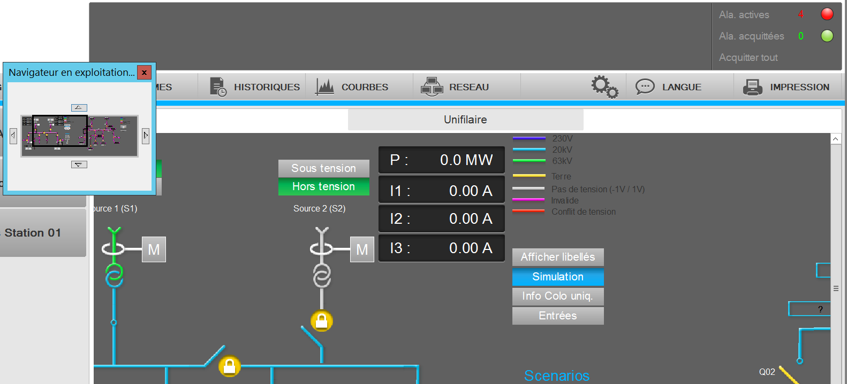

Figure 19 – Navigateur de vue

Navigation par Onglets

Parmi les solutions de navigation, le superviseur permettra la création d’onglets de contrôles pour naviguer entre différents synoptiques , ce sera une fonctionnalité intégrée dans le logiciel de supervision. Elle permettra de définir plusieurs pages dans un synoptique.
Les synoptiques affichés dans un onglet auront les mêmes propriétés que les synoptiques standards.
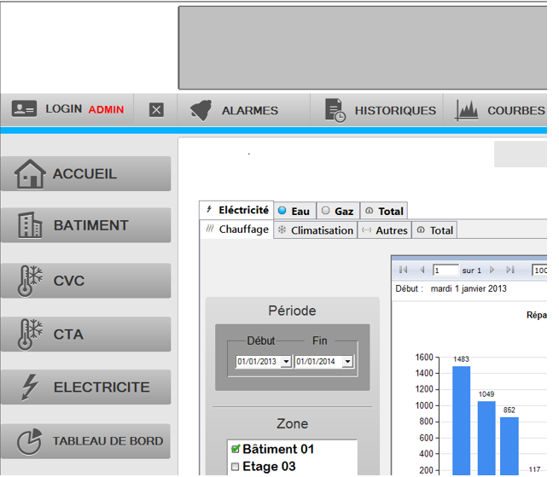

Figure 20 - Exemple de vue avec gestion d'onglets

Carte géographique interactive

Le logiciel de supervision disposera d’un composant natif, client d’un Système d’Information Géographique (SIG) qui offrira les fonctionnalités suivantes :
- Affichage d’une carte interactive mise à disposition par les principaux fournisseurs de cartes
- Support de l’affichage connecté ou déconnecté d’internet
- Manipulation de carte aisée avec des fonctions intégrées telles que le panoramique et le zoom
- Affichage des superpositions de calques avec des objets dynamiques personnalisés (marqueurs) y compris les symboles animés
- Affichage de pop-up contextuelles intégrées et personnalisables permettant l’affichage de données temps-réelles comme des consommations ou une liste d’alarme
La configuration devra être simple ne nécessitant aucun programme.
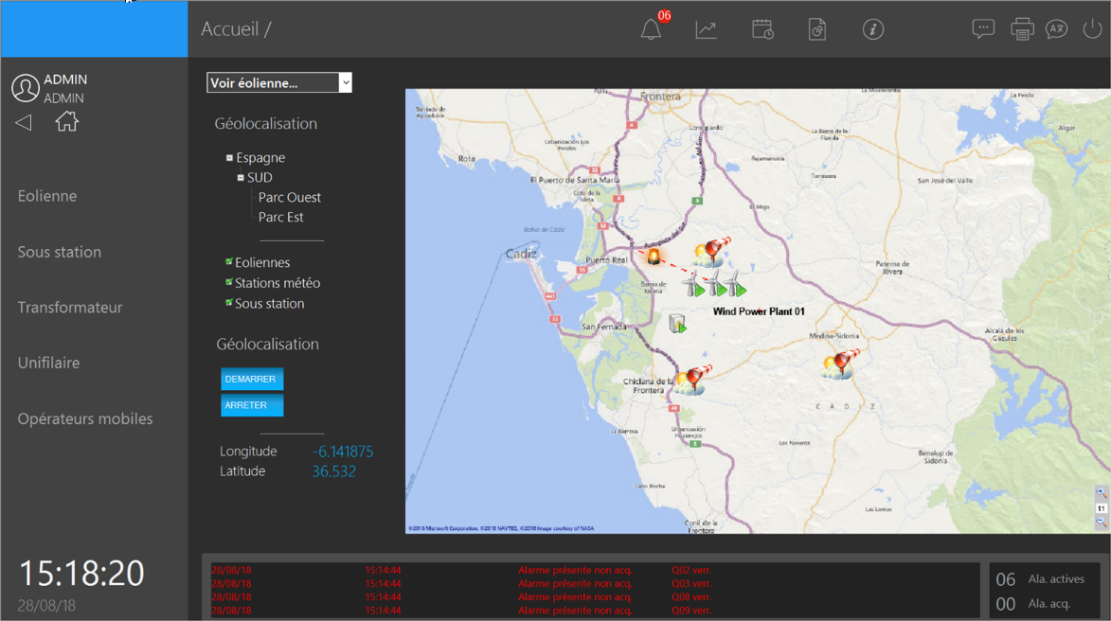
Figure 21 – Carte géographique interactive

Zoom et calques
Chaque objet graphique d'un synoptique disposera de fonctions de visibilité : les calques (au minimum 16 niveaux) et le Zoom.

Il sera également possible d’associer un niveau de calque à la profondeur d’un niveau de zoom. Cette association permettra d’accéder très rapidement à une information précise dans un synoptique complexe.

La notion de calque permettra également l’affichage d’informations selon un profil utilisateur dans le but de ne présenter à celui–ci que les éléments qui le concerne.

Multi-écrans
L'affichage pourra se faire sur un ou plusieurs écrans. L'utilisateur pourra en dynamique choisir l'écran dans lequel il voudra ouvrir un synoptique grâce à des fonctions de pilotage multi-écrans intégrées au logiciel de supervision.

Avec le multi-écrans, un opérateur peut avoir accès à plusieurs informations simultanément, comme par exemple les vues synoptiques (Bâtiment, Etage, Equipements, etc.) sur un écran, et les alarmes et évènements sur un autre écran.
Le partage ou la comparaison des données entre les différentes parties d'un processus sera ainsi beaucoup plus aisé.

Intégration BIM exploitation

Le BIM doit permettre tout au long du cycle de vie d’un bâtiment le partage d’informations de sa conception à la réalisation et l’exploitation-maintenance de l’ouvrage.
Le BIM est une démarche collaborative autour d’une maquette numérique.

Le superviseur permettra de concevoir des projets pour une exploitation de système de gestion des bâtiments et des installations basées sur le BIM.
Il prendra en charge les fonctionnalités d’exploitation BIM telles qu'une visionneuse 3D animée BIM.

Visionneuse BIM 3D animée

La visionneuse BIM 3D animée est un contrôle intégré au superviseur permettant de visualiser un modèle géométrique BIM. Il prendra en charge les fonctionnalités suivantes :

- Visionneuse BIM 3D animée basée sur des fichiers IFC
  - Affichage d’un modèle 3D et navigation dans l'espace 3D
- Animation d'objets liées aux données temps-réel du superviseur
  - Fonctionnalités avancées d'animations : préréglages, couleur, zoom, rappels,...
  - Navigation automatique dans le modèle lors d'une remontée d'alarme
- Accès aux propriétés de chaque objet du modèle
- Prise en charge des fichiers .xBIM

Visionneuse BIM - Configuration

Le contrôle BIM peut être configuré sans code.
Il comprend les fonctionnalités suivantes :
• Navigation dans le modèle
• Création de groupes d'objets
• Sélection des animations sur des objets ou des groupes

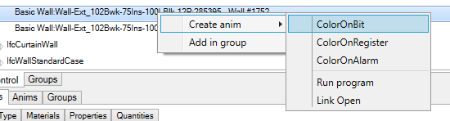
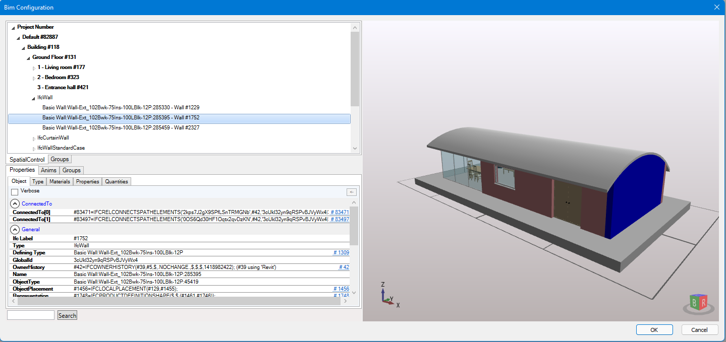
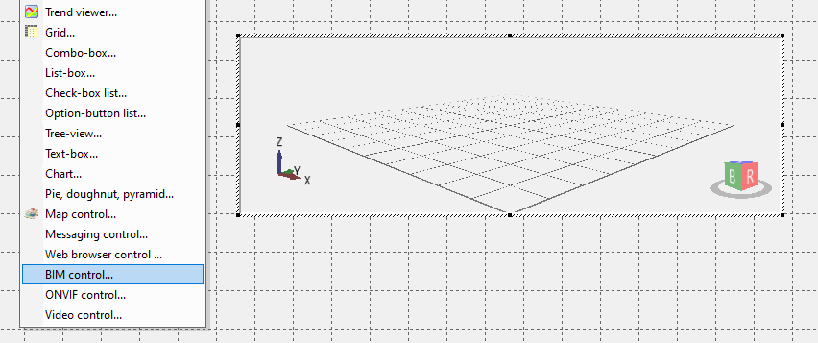
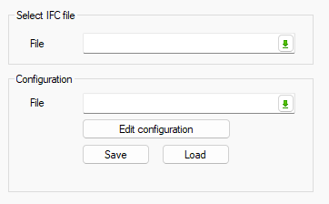
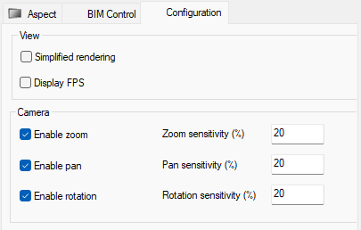
Figure 22 : Configuration de la visionneuse BIM

Visionneuse BIM - Exploitation
Animations
• Colorisation d’objet avec des couleurs unies ou clignotantes
• Zoom sur un objet
• Affichage ou masquage d’objet
• Ajout d’un lien d’ouverture sur un objet, pour ouvrir un synoptique ou exécuter un programme
Préréglages
Les préréglages sont une position de caméra et une position de plan de coupe qui peuvent être enregistrées et rappelées au moment de l'exécution

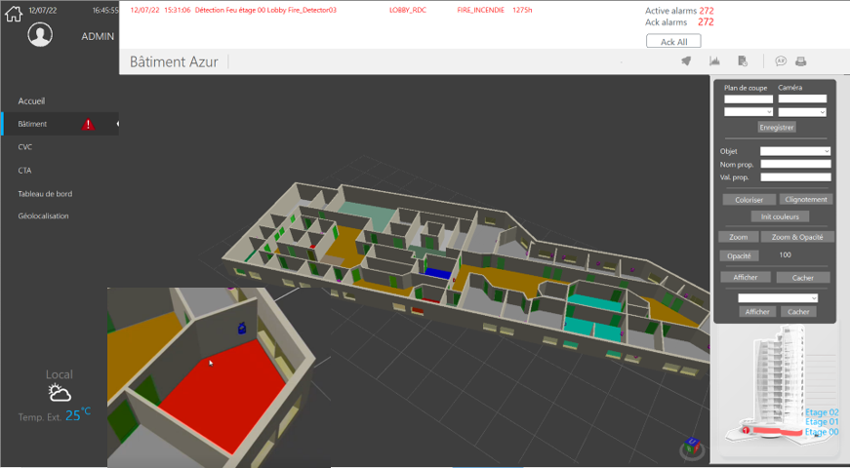

Figure 23 –Visionneuse BIM en exploitation

Intégration vidéo

Un bâtiment est constitué d’une part de différents lots techniques pouvant être complété par des lots annexes de Sureté tel Interphonie, intrusion et vidéo surveillance qui ont chacun des spécificités propres ce qui se traduit par des sous-systèmes « propriétaires » constitués d’équipements hétérogènes.

Le superviseur permettra d’intégrer des équipements vidéo et de restituer des flux vidéos dans les synoptiques via des interfaces normées disponibles en natif.

ONVIF
Les équipements vidéos compatibles avec le profil S du standard ONVIF sont supportés. Ils peuvent être intégrés dans un projet, et répondent aux caractéristiques et fonctionnalités suivantes :

Profil S
- Pour les systèmes vidéo basés sur IP
- Diffusion vidéo et configuration

Préréglages
- Position de caméra prédéfinie
+ Niveau de zoom
- Chargement et enregistrement des préréglages
- Accès aux préréglages

Tour de garde
- Cycles de préréglages de caméra en séquence

Contrôle des caméras
- Contrôle PTZ
- Entrée audio
- Multidiffusion

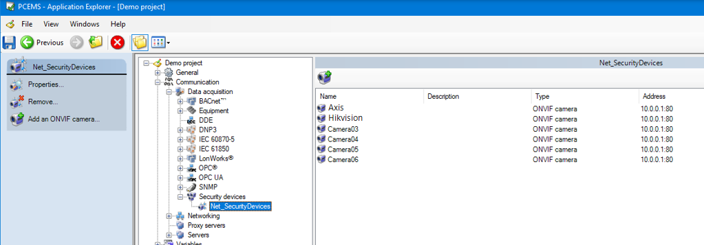
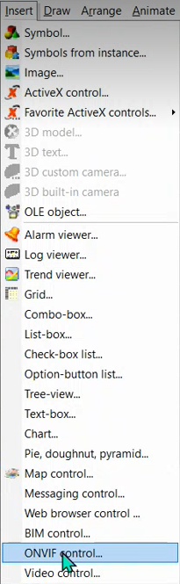

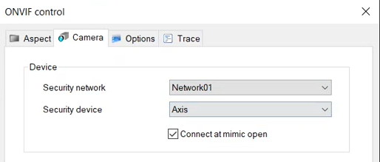

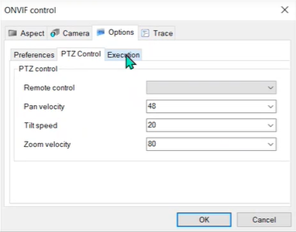

Figure 24 : Equipements vidéo ONVIF - configuration

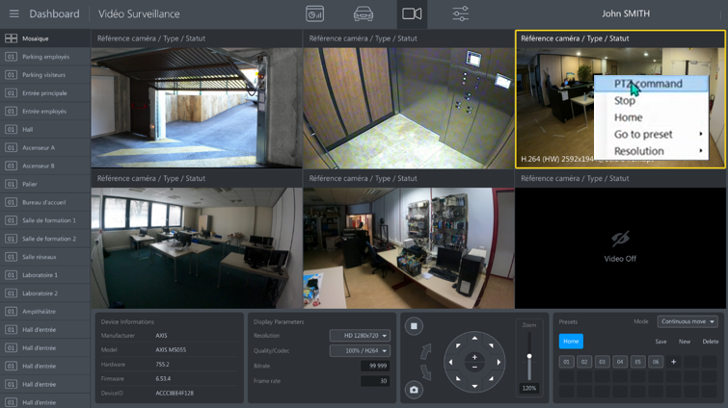

Figure 25 – Equipements vidéo ONVIF - exploitation

Flux RSTP

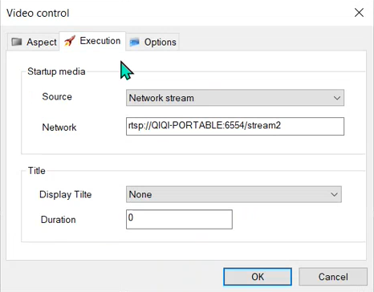
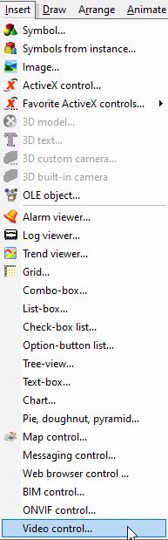
Le superviseur intègrera un lecteur vidéo natif permettant le contrôle des flux vidéos et la diffusion en direct.

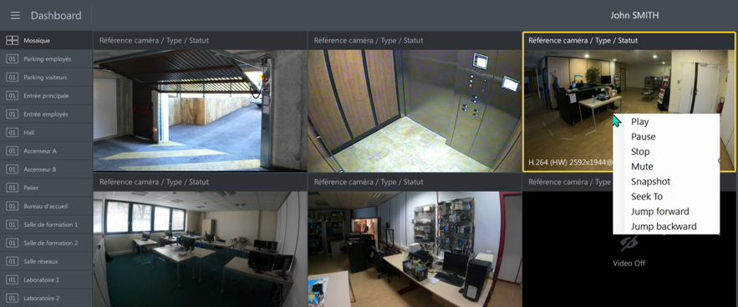

Figure 26 – Lecteur natif de flux vidéos RSTP

Messagerie utilisateur instantanée

Le superviseur est livré avec un contrôle de messagerie instantanée. Il permet à un utilisateur de communiquer, par l'envoi et la réception de messages, avec un ou plusieurs autres utilisateurs sur un autre poste de supervision et/ou l'une des applications mobiles.
La messagerie instantanée utilise des conversations (chat) créées et détenues par un utilisateur spécifique. Une fois qu'un chat a été créé, le propriétaire peut inviter d'autres utilisateurs et modifier les autorisations des utilisateurs.
Le contrôle de la messagerie instantanée comprend, mais sans s'y limiter, les fonctionnalités suivantes :
- Insertion de plusieurs instances d’un contrôle de messagerie dans un synoptique
- Plusieurs chat peuvent être créés avec différents membres
- Plusieurs niveaux d'accès aux utilisateurs de chat donnant des autorisations
- Plusieurs médias peuvent être envoyés
- Texte
- Enregistrement vocal
- Pièce jointe
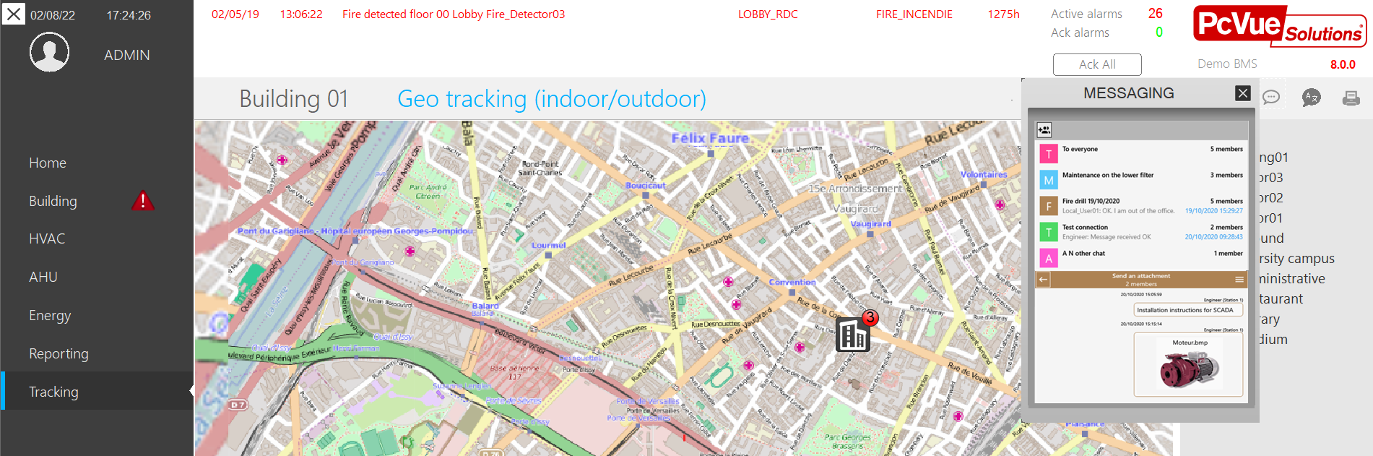

Figure 27 – Synoptique intégrant un contrôle de messagerie instantanée

Gestion des espaces

Les espaces intérieurs des bâtiments seront aménagés en fonction des lots preneurs.
Ils seront également susceptibles d’évoluer au cours du temps et de leur utilisation, par exemple lors de la réorganisation des locaux. Le logiciel de supervision devra être capable de s’adapter sans devoir recréer l’ensemble de l’application.

Le logiciel de supervision disposera en phase de conception d’un outil pour la modélisation de l’application.
Il permettra de créer et d’intégrer (d’instancier) dans l’application de supervision des modèles d’ensembles d’objets correspondant aux éléments du bâtiments (bureaux, thermostat, éclairage, détecteurs,…). Ces modèles incluront tous les éléments de configuration des ensembles (graphiques, communication, calculs, archivage, variables, …)

Ces ensembles pourront être modifiés au cours de la vie du projet et l’application pourra être synchronisée pour appliquer les modifications.
Ainsi, le nouvel agencement d’un étage pourra être prise en compte par simple mise à jour du projet à l’aide de l’outil de modélisation.
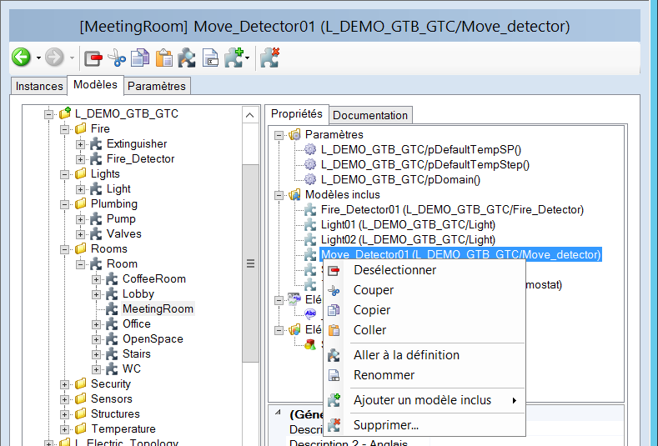
Figure 28 –Outil de modélisation

En complément de l’outil de modélisation et en fonction du réseau de terrain utilisé, le logiciel de supervision permettra d’intégrer la réaffectation dynamique des objets de communication effectuée par l‘outil d’administration du réseau terrain.

Archivage

Les données seront sauvegardées sur disque dur dans des Unités d’archivage, ou sur papier grâce à une imprimante.

Idéalement trois formes d’unités d’archivage devront être supportées :
- Propriétaire : les données sont sauvegardées dans un format spécifique au logiciel de supervision
- Libre : les données sont sauvegardées dans un format personnalisable par l’utilisateur
- Base de Données : les données sont sauvegardées dans une base SQLServer

Afin d’apporter un maximum d’ouverture dans l’environnement du projet, il est nécessaire que le logiciel de supervision puisse effectuer les historisations en base de données en utilisant un moteur SGBD compatible SQL Serveur de Microsoft.
Ces possibilités seront adaptées pour produire des historiques de longue durée de données exploitées ultérieurement principalement au sein d’applications tierces.
Le logiciel de supervision devra proposer l’historisation de manière événementielle des tendances et des consignations ou cyclique (synchronisée) pour les seules tendances. Il gèrera les données historisées en tirant parti des composants ADO de Microsoft.
Le module d’historisation en base de données type SQL devra être capable d’historiser en parallèle dans plusieurs tables appartenant à plusieurs Bases. Afin d’optimiser l’espace disque, certaines propriétés ne changeant pas à chaque changement de valeur d'une variable (comme sa description) devront être enregistrées dans des tables dites « statiques ». Ces propriétés ne sont stockées qu’une seule fois et non à chaque évènement.

La Base de donnée pourra être locale sur le même poste ou distante à travers le réseau. Le choix des différents items ou attributs des variables à historiser, hors ceux qui sont obligatoires, sera entièrement configurable.

Une gestion redondante des historiques sur SQL Server sera nécessaire ainsi qu’une fonction intégrée permettant la reconsolidation des bases lors d’arrêt d’un des deux serveurs redondants.

Il devra en outre être possible :
- de gérer les tâches de maintenance de la base de données depuis le logiciel de supervision
- de visualiser les informations relatives à la base de données (statut, taille, etc.)

Traitements des données d’exploitation

Visualisation des événements archivés

Le logiciel de supervision disposera d’un module d’enregistrement de données concernant les événements tels que les alarmes, les actions opérateurs ou les changements de valeurs.
Il sera possible de définir plusieurs filtres d’archivage au travers de listes de consignations d’évènements à enregistrer.
L’enregistrement d’un événement devra être fait avec une horodate d’une résolution de 1 ms.

Une fenêtre de consignations affichera les données qui ont été sauvegardées sur une liste de consignations particulière.
Les types de données qui pourront être affichés sont les suivantes :
- L’alarme change d’état
  - Présente et non acquittée
  - Présente et acquittée
  - Absente et non acquittée
  - Absente
  - Indisponible
- Un état change de statut
  - Change à zéro
  - Change à un
  - Change à invalide
- Actions de l’opérateur
  - Commande
  - Connecte et déconnecte
  - Acquittement d’alarme
  - Masquage d’alarme
  - Démarrage de programme
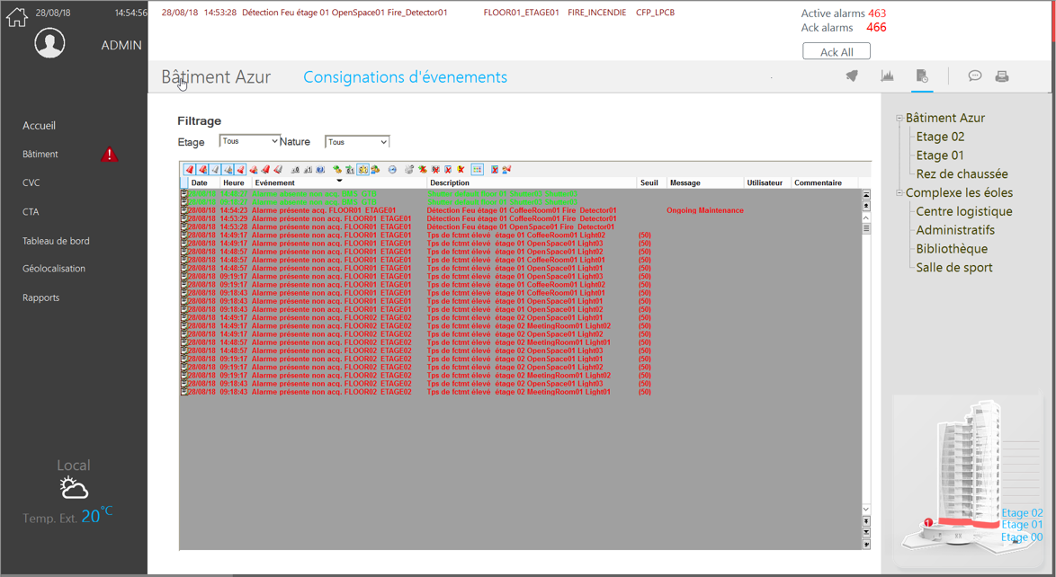
Figure 29 - Une fenêtre de consignations

Résumé des fonctionnalités d’une fenêtre de consignations :
- La fenêtre de consignation peut être intégrée à n’importe quel vue
- Nombre illimité de fenêtres de consignations dans chaque projet
- La taille de la fenêtre de consignation est configurable d’une ligne à un maximum autorisé par la résolution d’écran
- Les données peuvent être filtrées par domaine et nature et/ou par filtre de temps pour rechercher des enregistrements d’une période spécifique (depuis la date et l’heure et une recherche de la direction)
- Barre d’outils optionnelle et barre de défilement
- Le format des lignes de consignation dans l’affichage est totalement configurable
- Saisie de commentaire – l’utilisateur est autorisé à écrire un commentaire jusqu’à 40 caractères pour chaque entrée de consignation
- Modification de tri – l’utilisateur peut changer la colonne de tri et la direction
- Peut-être configurée afin que les nouvelles consignations apparaissent en bas ou en haut de la liste
- Peut être accessible via programme pour personnaliser les fonctionnalités
- Peut avoir une vue contextuelle complétement personnalisable en phase de conception

Traitement des données et rapports

Le logiciel de supervision offrira tous les outils nécessaires pour l’extraction de données, les calculs statistiques et la création de rapports pour permettre aux exploitants d’analyser et de piloter parfaitement leurs applications à court, moyen ou long terme.

Pour les analyses à moyen et long terme, les comparatifs, les statistiques ou les contrôles de conformité, des rapports Excel détaillés devront être générés. Un outil d’export de données natif permettra à l’opérateur, sans aucune programmation, de générer des données statistiques depuis des archives et de créer automatiquement des rapports Excel et au format .csv

Le logiciel de supervision proposera également des fonctions de rapports avancées avec pour objectif de pouvoir travailler sur des bilans complexes générés de façon périodique et/ou événementiels afin d’analyser au mieux le système existant.
Ces bilans devront pouvoir être générés sans programmation particulière et sans connaissance des bases de données.

Les fonctionnalités suivantes sont requises :
- Acquisition de données temps réel et historique depuis plusieurs sources de données
- Acquisition de données temps réel et d'alarmes
- Archivage en fonction du temps, d'un évènement ou de conditions spécifiques
- Possibilité de créer ses propres rapports avec logos, entêtes, pieds de page et chartes personnalisées, et d'inclure des informations sous forme de tableaux et de graphiques
- Intégration de fonctions statistiques les plus communément utilisées comme: Min, Maxi, Somme, Moyenne, comptage, durée… mais aussi la valeur courante
- Exploitation du résultat des fonctions statistiques
- Création, modification et sauvegarde sous forme de modèle d'un nombre illimité de rapports
- Sauvegarde d'un ensemble d'objets prédéfinis dans une librairie réutilisable à souhait
- Gestion des droits d'utilisateurs
- Génération instantanée des rapports au format PDF ou XLS
- Génération des rapports en fonction du temps, sur évènement ou à la demande
- Archivage des rapports localement ou sur un serveur via le réseau
- Envoi automatique de rapports par Email
- Impression automatique de rapports
- Publication et visualisation des rapports sur via un portail Web

Gestion énergétique

Le superviseur disposera de fonctionnalités permettant la conformité avec la norme européenne EN52120-1 en compléments de la conduite du bâtiment et des autres éléments du système.

Le superviseur permettra d’établir un suivi des consommations et des mesures de données archivées relatives aux comptages et sous-comptages (éclairage, eau, électricité, gaz, eau chaude, etc.)
Il sera possible de faire des calculs statistiques à partir de données temps-réel ou archivées pour le suivi énergétique.

La restitution des données de suivi énergétique pourra se faire de différentes manières :
- Au travers d’une vue de synthèse sous forme de graphiques avec la possibilité de filtrer par catégories, par date et/ou par zones
- Sous forme de tableau de bord personnalisé
- Dans un fichier Excel généré depuis le logiciel de supervision avec la possibilité de filtrer les données statistiques voulues
- Via une interface Web depuis un navigateur internet ou un portail Web
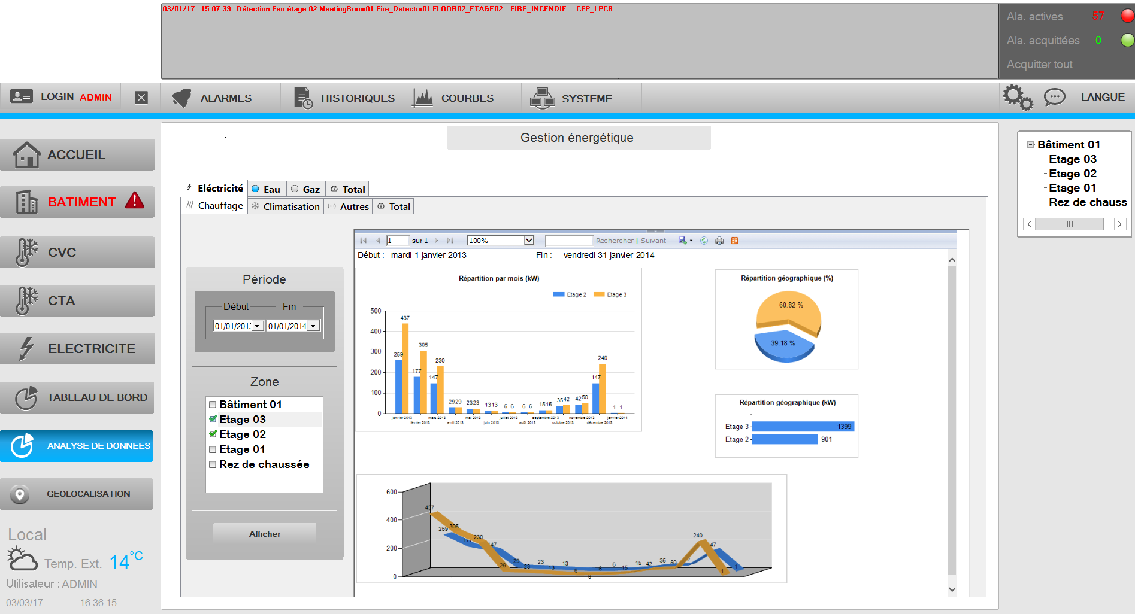
Figure 30 - Une vue de rapports énergétique

Le logiciel de supervision devra également être ouvert et rendre l’ensemble des données temps-réel ou archivées permettant le suivi énergétique accessibles et exploitables pour tout système tiers via OPC ou webservices par exemple.

Les paragraphes suivants détaillent les possibilités offertes et les différents outils.

Le superviseur offrira tous les outils nécessaires pour l’extraction de données, les calculs statistiques et la création de rapports pour permettre aux exploitants d’analyser et de piloter parfaitement leurs applications.
Le superviseur sauvegardera les données temps réel dans une base de données SQL Server. Ces données seront ensuite disponibles pour un affichage dans des fenêtres de consignations, d’alarmes, ou également de courbes de tendance pour les analyses à court terme.

    - Rapports Excel détaillés
Pour les analyses à moyen et long terme, les comparatifs, les statistiques ou les contrôles de conformité, les rapports Excel détaillés sont souvent requis. Le superviseur sera capable de générer des données statistiques depuis des archives et de créer automatiquement des rapports Excel et au format .csv utilisant les fonctionnalités familières disponibles dans la Suite Microsoft Office®, avec Microsoft® Excel ®.

Sans aucune programmation, les utilisateurs seront en mesure de configurer et de déployer une solution d'analyse pour construire des bilans de données sophistiqués.
      - Mise en Forme
Les bilans générés seront directement exploitables sous Excel® sans nécessité d’installer Excel sur le poste du superviseur qui génère le fichier .xlsx
Pour une mise en forme personnalisée des bilans, des modèles de classeurs pourront être définis. Ces modèles seront alimentés lors de la génération des bilans. Il sera ainsi possible de générer des bilans de consommation énergétique par exemple :

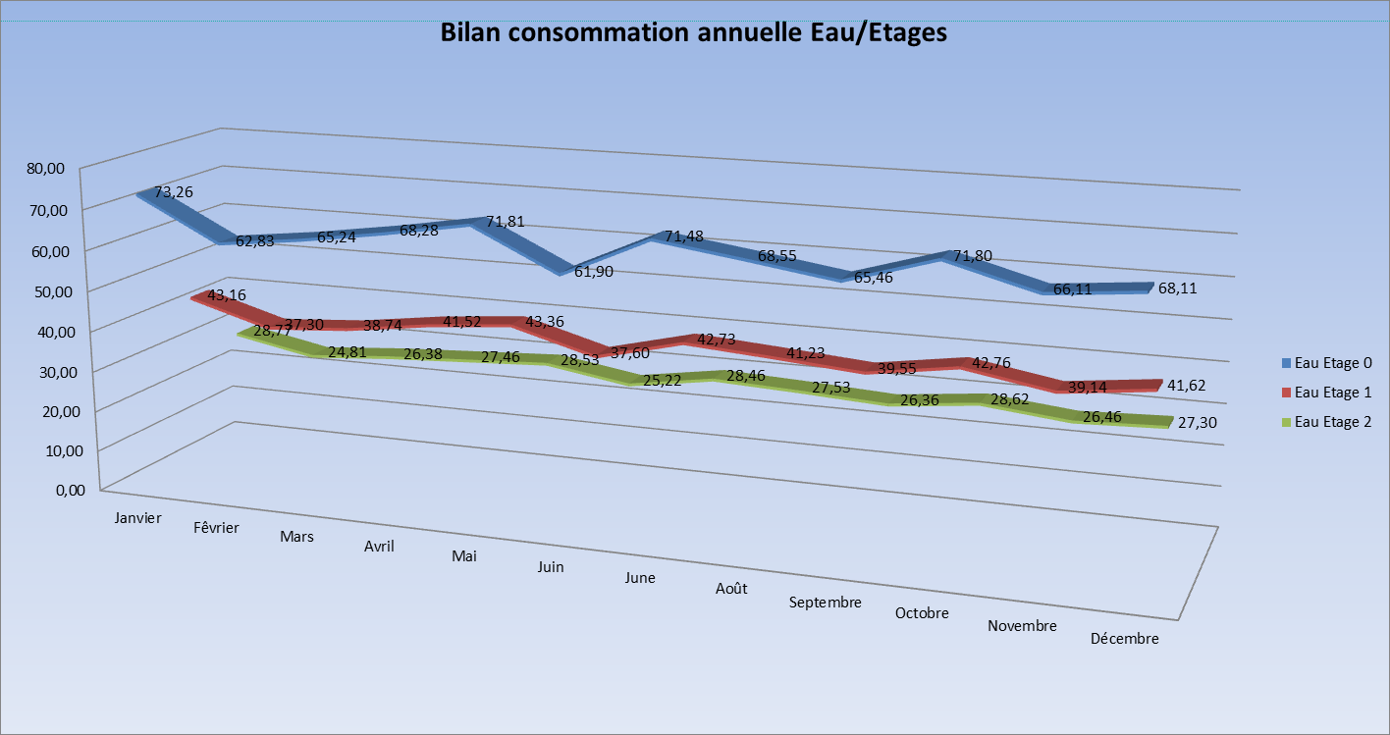

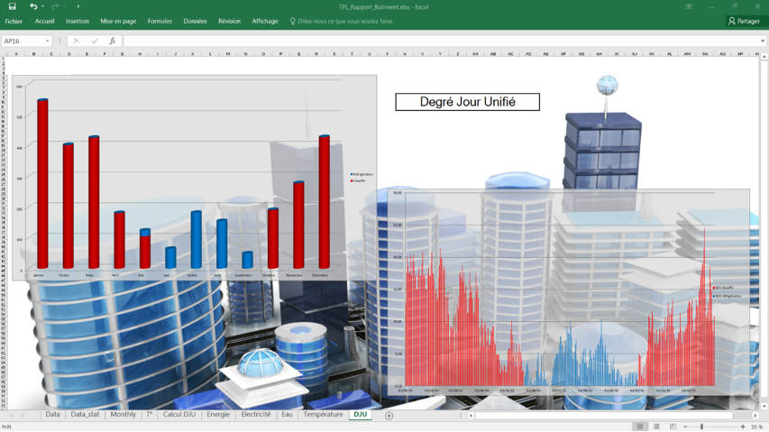

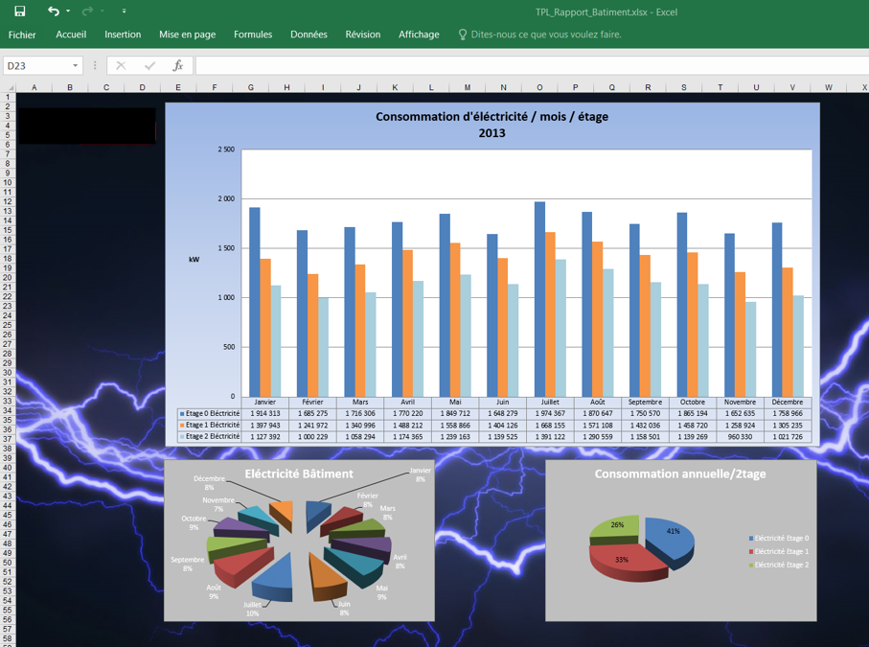
Figure 31 : Exemples rapports Excel

      - Génération
La génération, en mode Runtime, de bilans se fera de manière automatique et manuelle :
- La génération automatique

Ce mode de génération permet d’obtenir des bilans lors de l’apparition d’un événement dans la supervision (évolution d’un état, d’une alarme, d’une tendance, planning, …). Les bilans ainsi générés peuvent utiliser au choix :
- Les paramètres par défaut des bilans
- Des horodates spécifiques de début et de fin
- Un temps de référence et une période spécifique

- La génération manuelle

Elle permet de créer manuellement un export de bilan complet, une page de consignation ou de tendance uniquement.

      - Diffusion
L’envoi d’email, fonctionnalité native dans le superviseur, permettra de diffuser automatiquement les bilans générés à une liste de destinataires.
    - Bilans de consommations
Pour une flexibilité maximum et un haut niveau de personnalisation, la plateforme de création de rapports SQL Server Reporting Services (SSRS) et Power BI pourront être utilisée avec le superviseur.

Les rapports SSRS s’intègrent de manière transparente au sein d’une application Le superviseur, avec la possibilité de les afficher dans des synoptiques et de filtrer les données affichées (voir exemples ci-après).

      - Exemples de Bilans de consommations dans Le superviseur
Une des applications courantes de l’utilisation des rapports SSRS dans Le superviseur est l’affichage de bilans de consommations énergétiques d’un bâtiment.
Les exemples ci-après montrent différentes vues de rapports générés par SSRS et intégrés dans une vue Le superviseur. Les données sont issues d’une base de données dans laquelle sont consignées les valeurs de consommations d’un bâtiment. L’intégration dans Le superviseur permet de facilement appliquer des filtres d’affichages des données des rapports SSRS en fonction de zones par exemple.

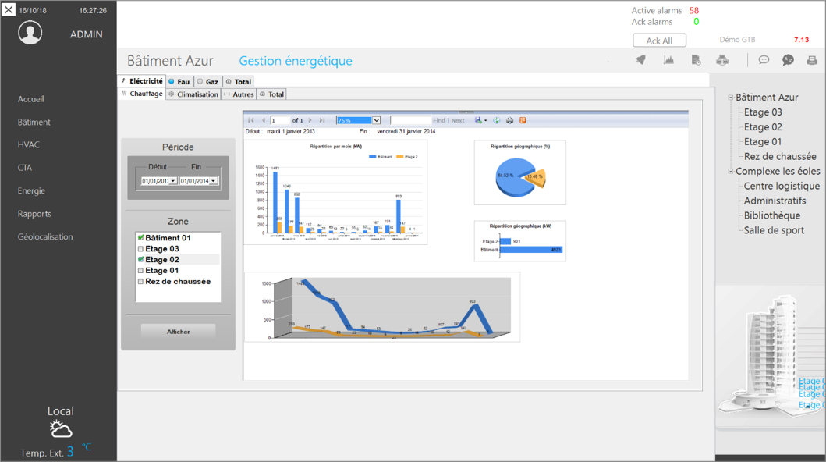

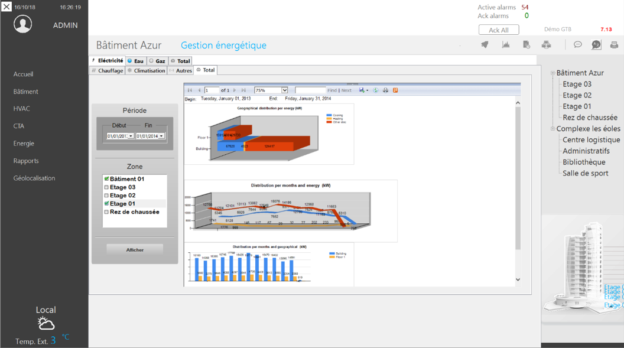

Figure 32 - Vues de rapports énergétique

Gestion plannings horaires

Une fonction intégrée au logiciel de supervision permettra une gestion calendaire d’actions qui pourront être liées aux profils des postes ou des utilisateurs.
Ces actions seront exécutées sur tables horaires avec possibilité de créer des périodes d’exceptions (jours fériés …). L’opérateur, en exécution, pourra modifier la semaine standard et/ou créer des exceptions.

Un outil livré en standard avec le logiciel de supervision permettra de visualiser et de contrôler toutes les tâches et les événements programmés et stockés dans le système depuis n’importe quel dispositif exécutant un navigateur Web.
Il donnera la possibilité de planifier des cycles de production, des recettes et des routines de programme via Internet / Intranet et il permettra d'intégrer totalement de nouveaux scénarios de planifications dynamiques.
Il intègrera également l’interface graphique pour la gestion des calendriers BACnet®.

Une interface conviviale permettra son utilisation non seulement aux équipes de maintenance mais également aux exploitants.

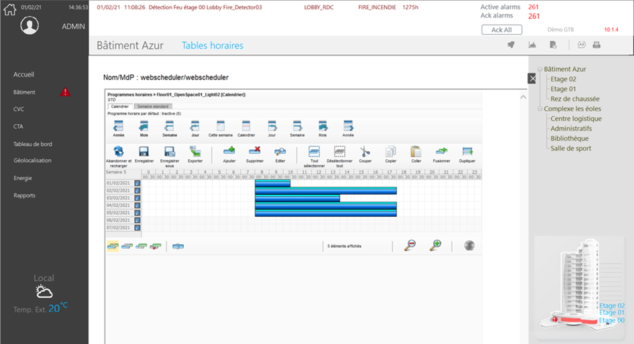

Figure 33 - Exemple de vue de planification horaire

Accès au système et sécurité

Gestion des opérateurs – Profils utilisateurs

Les fonctionnalités du logiciel de supervision disponibles dépendront en permanence des droits d'accès de l'utilisateur connecté.
Pour accéder au système de supervision, un utilisateur devra se connecter en s’identifiant avec un nom et un mot de passe correspondants à un compte.
Le nombre de comptes utilisateurs configurés ne devra pas être limité mais un seul utilisateur pourra être connecté à la fois sur un même poste.
La configuration du compte utilisateur sera associée à un profil qui déterminera les caractéristiques du projet disponibles en exploitation (par exemple les fenêtres que l'utilisateur peut ouvrir) ainsi que l'accès aux outils de configuration et au système d'exploitation.
Le profil pourra également permettre de fournir une sélection de fenêtres associées à l'utilisateur et/ou de sélectionner un programme qui s'exécutera lorsque l'utilisateur se connecte.

Il sera par exemple possible de définir des profils par métiers : maintenance, exploitation, administrateur, avec les accès correspondants au périmètre d’intervention de chaque métier.
Lorsqu’un nouvel utilisateur sera créé, un profil lui sera associé. Le même profil pourra être associé à plusieurs utilisateurs. Il n'y aura pas de limitation du nombre d’utilisateurs et de profils configurés.

Dans une architecture multipostes, selon le poste sur lequel l'utilisateur sera connecté, ses droits pourront être différents et la création de différentes zones pourra être configurée.

Pour des raisons de sécurité, le logiciel de supervision devra permettre les fonctions suivantes :
- Déconnexion automatique de l'utilisateur identifié après inactivité du clavier / dispositif de pointage selon une période paramétrable
- Configuration d’une période de validité pour les mots de passe
- Contrôle de la robustesse du mot de passe à la création
- Possibilité d’exiger le changement de mot de passe à la première connexion
- 30 niveaux de profils hiérarchiques.
- Verrouillage facile de l'accès à des synoptiques particuliers, à des variables de commande, ou archivées, aux acquittements et masquage d’alarmes, etc…
- Affichage de menus, boutons, …, ou de synoptiques selon le profil et le poste utilisé (y compris web)
- Configuration des profils différents pour un utilisateur selon le poste sur lequel il est connecté, dans une architecture multi-postes
- Date d'expiration d'un compte
- Gestion des tentatives de connexion erronées et désactivation automatique du compte concerné
- Chiffrement du fichier de configuration des droits utilisateurs

Le logiciel de supervision devra également être en mesure d’appliquer nativement une gestion des droits utilisateurs renforcée selon la norme 21 CFR Part 11, avec le support de dispositifs comme :
- La signature et l'enregistrement de l'utilisateur ayant passé par exemple une commande au procédé
- La double signature rendant obligatoire la saisie du nom et mot de passe de l'utilisateur mais également d'un responsable hiérarchique pour des opérations qualifiées de sensibles

Cybersécurité

Le système devra être en mesure de répondre aux contraintes de cybersécurité avec une solution matérielle et logicielle adaptée permettant :
- D’identifier les vulnérabilités
- De protéger le système contre les intrusions
- De surveiller et détecter les anomalies
- D’assurer le maintien en condition opérationnelles et permettre la reprise d’activité
Afin de maitriser complètement les flux réseau et les équipements sur le réseau Ethernet il est souhaitable de disposer d’outils simples mais puissant pour l’analyse en temps réel des équipements IP présents sur le réseau Ethernet IP.
Les logiciels utilisés pourront être des logiciels tiers à condition d’être entièrement compatible avec le logiciel de supervision. Ils devront être simple d'emploi, utilisable par un non informaticien et couvrir l'ensemble des équipements IP présents au sein d'une installation industrielle automatisée et communicante (PC, imprimantes, Switchs, API, …).

Table des Fonctions de Sécurité requises

Fonctionnalité/Technologie | Commentaire
Secure HTTP (HTTPS) | HTTPS devra être utilisé en standards pour tous les échanges concernés
Proxy | Les interfaces d’échanges concernées devront être compatibles avec un proxy
Active Directory | Il devra être possible d’utiliser les mécanismes d’authentification du superviseur ou de déléguer l’authentification à LDAP en utilisant Active Directory seulement.
Capacité de désactiver ou de désinstaller des fonctionnalités ou interfaces non utilisées. Par exemple : Accès Telnet, FTP, Interface WEB,Protocoles de contrôle commande, Interface série, Port USB ...
Clé racine | Un secret utilisé comme clé racine devra pouvoir être défini au moment du déploiement d’un poste
Protection du répertoire utilisateur | -Basé sur la clé racine  -Ne peut pas être déchiffré ou réutilisé sans la clé racine  -Hachages de mot de passe  -Prise en charge de carte à puce PIV (authentification à 2 facteurs)
Infrastructure à clé publique (PKI) | Prise en charge d’une PKI intégrée
Communication réseau sécurisée via TLS | -TLS 1.3  -Support TLS avec clé préchargées  -Support TLS base sur les certificats

Diagnostic matériel réseau et centre de maintenance

Articulé autour d’une interface conviviale la solution de gestion réseau permettra de comprendre, diagnostiquer et dépanner rapidement les défauts courants survenant sur le réseau Ethernet en s’appuyant sur le protocole SNMP.

Fonctionnalités nécessaires

- Détection automatiquement les nœuds IP
- Représentation automatiquement la topologie
- Enregistrement de tous les évènements réseau dans une base de données
- Sauvegarde d’une image à l’instant « t » d’un réseau pour une visualisation en différé
- Export/import de toutes les informations réseau dans un fichier csv
- Détection et création d’un accès rapide vers les serveurs web embarqués dans chaque équipement
- Rapports spécifiques à chaque équipement
- Courbes de tendance spécifiques à chaque brin Ethernet pour une supervision en continu des flux réseau
- Intégration de l’outil dans un poste de supervision
- Recherche d’équipements suivant son adresse IP ou MAC et sa dénomination
- Architecture client / serveur pour un accès et une supervision à distance

Surveillance réseau et détection d’anomalies

La solution de surveillance réseau et de détection d’anomalies sera basée sur la mise en place de sondes connectées de manière transparente sur le réseau afin de capter et d’analyser les informations qui y transitent.

Cela permettra de découvrir dynamiquement le réseau pour créer un inventaire de tous les appareils connectés et créer une carte des connexions logiques.

Le système effectuera une surveillance des flux de données qui transitent sur le réseau, et l’inspection de paquets et pourra extraire les métadonnées utiles (versions de firmware, trames, …). Par exemple il sera possible de connaitre le type et le contenu des messages échangés entre les postes du logiciel de supervision. Ou encore d’analyser le contenu d’une trame de communication d’échange vers un automate.

Le gestionnaire de réseau pourra ainsi identifier visuellement les points faibles matériels et logiciels (connexion de maintenance laissée ouverte, mot de passe par défaut sur un automate, vulnérabilités connues...).

De plus, afin de détecter les comportements anormaux et suspects du réseau, le logiciel apprendra et enregistrera en continu l’ensemble des paramètres caractérisant le fonctionnement « normal » du réseau industriel lors des différentes phases d’exploitation. Il permettra ainsi au responsable du réseau de créer un modèle (appareils, connexions, protocoles, fréquence…) de référence. Le logiciel permettra alors de comparer l’état instantané du système, sur la base des informations remontées par les sondes, avec le modèle de référence pour détecter des événements et les comportements anormaux. Ceux-ci déclencheront des alarmes en salle de contrôle où l’opérateur devra suivre une procédure pour pouvoir les acquitter. Une station inconnue détectée sur le réseau, un ordre de reconfiguration envoyé à un automate hors maintenance ou un nouveau protocole utilisé entre deux appareils, pour ne nommer que quelques occurrences possibles, seront détectés comme événements anormaux.

Architecture et Déploiement

Le système permettra la mise en œuvre d’architectures variées et évolutives du simple mono poste à des architectures clients/serveurs ou distribuées.

La liaison entre les postes clients/serveurs se fera au travers d'une messagerie qui utilise directement les services TCP/IP de Windows.
Le logiciel n’utilisera pas de liaisons NET DDE ou NET DDE BLOC ou NET ADVANCED DDE ou OPC. Ces modes de communication normalisés ne seront pas utilisés car ils ne permettent pas une liaison directe entre les applicatifs (obligation de passer par un serveur logiciel) et aussi parce qu'ils ne permettent pas une gestion native de la redondance à chaud
La liaison inter poste du logiciel de supervision sera optimisée de manière à ce que seules les informations qui ont changé soient envoyées, en appliquant un algorithme d'envoi par paquets (un seul message pour plusieurs transitions) en multi flux (le serveur peut envoyer un message à plusieurs clients dans le même tour de cycle). Ces transitions seront transmises avec la datation du poste serveur actif, ce qui garantit qu'une même transition a la même horodate sur tous les postes du réseau.

En outre, le logiciel de supervision devra intégrer les caractéristiques suivantes :

- La configuration d’applications multi postes devra permettre d’ajouter des postes à une application existante par simple paramétrage
- Des mécanismes natifs de redondances et de répartitions de charge entre serveurs d’acquisition devront être supportés
- Le logiciel de supervision devra pouvoir être déployé dans des environnements virtuels de manière transparente
- Les architectures devront pouvoir intégrer des solutions mobiles pour piloter et visualiser les données à distance et ce sans modification majeure de l’application.

Solutions Mobiles/Nomades

Le logiciel de supervision offrira plusieurs solutions pour superviser les installations à distance et à tout instant, en tirant parti des dernières technologies disponibles.

Ces solutions devront s’intégrer de manière transparente, chacune pouvant être utilisée indépendamment ou conjointement avec les autres selon les besoins.

Elles devront également permettre la mise en œuvre d’architectures mobiles sans passerelles ni composants tiers, intégrant tous les composants de sécurité (https,certificats,OAuth,…) nécessaires, la technologie HTML5 et des outils de maintenance.

Les critères nécessaires suivants devront être respectés :

- HTML5
- Sans passerelle ni plugins tiers
- Sans installation côté client
- Paramétrage à l’aide d’assistants, simple et sans programme
- Intégration possible dans des applications tierces
- Adaptées à tous utilisateur: client final, intégrateur, IT
- Architectures et communications sécurisées et évolutives
- Interfaces utilisateur fluide
- Diagnostic facilité

Console de déploiement web
Le superviseur disposera d’un outil qui permettra de paramétrer, déployer et maintenir une architecture web ou mobile.
Elle permettra les fonctions suivantes :

- Déploiement des webservices et des applications web dans IIS
- Connection avec le ‘Web back end’ du superviseur
- Gestion de la protection des données
- Gestion des certificats
- Gestions des accès utilisateur et serveur Oauth
- Diagnostic IIS
Elle sera exécutée sur un serveur hébergeant un serveur Web IIS.

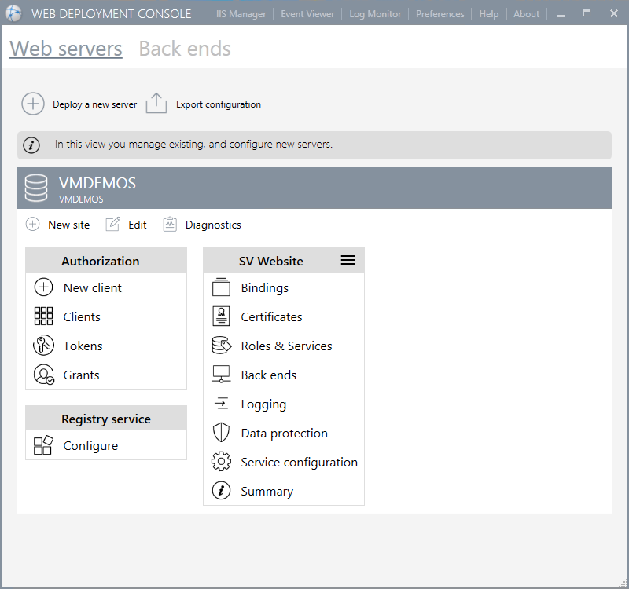

Figure 34 – Console de déploiement web et mobile

Client Web HTML5
La surveillance et le contrôle du projet de supervision depuis un navigateur Web standard devra être possible en utilisant un client Web.

Cette solution sera constituée de deux composants :

• Un client léger (appelé Client Web) qui s'exécutera dans un navigateur Web.
• Un serveur (appelé Serveur Web) qui sera un composant du logiciel de supervision.
Typiquement une des stations de l’architecture fera office de serveur web.

Le Client Web et le Serveur Web communiqueront en utilisant HTTPS (HyperText Transfer Protocol Secure) au travers d'un Intranet, de l'Internet ou d'une connexion RAS.
Aucune installation ne sera requise sur le client. L’accès au client Web se fera par saisie d’une adresse depuis un navigateur internet. L’utilisateur devra alors s’identifier avec un nom et un mot de passe. Il sera également possible de paramétrer une connexion automatique.

Client déporté
Le logiciel de supervision supportera la fonctionnalité « Remote Desktop Services » qui permet d’instancier des clients à distance grâce au bureau d’accès à distance de Windows, et ce depuis n’importe quel appareil. Cette fonctionnalité devra également permettre l’exécution des instances clientes en HTML5 sur des navigateurs web compatibles.
La maintenance et le déploiement du projet seront facilités car le projet sera centralisé sur un serveur et l’installation du logiciel de supervision ne sera pas nécessaire sur les postes distants.

Application Mobile de notification d’alarmes
Il sera possible d’accéder aux données d’un projet à partir d'une tablette ou d'un smartphone en utilisant une application mobile offrant les services de notifications et de contrôle suivants :
- Notifications d’alarmes en temps réel
- Accès à la liste d’alarmes temps réel
- Acquittement d’alarmes
- Accès à la liste d’événements archivés
- Visualisation de courbes de tendances de données temps réel et archivées
- Visualisation de valeurs temps réel
- Envoi de commandes et de consignes
La mise en œuvre de cette solution se fera simplement et sans développement spécifique. Un simple paramétrage réalisé au travers de cases à cocher dans le projet du logiciel de supervision permettra de définir quel type de données sera disponible sur l’application mobile. De plus, l’accès aux données et le niveau de visibilité et de contrôle de celles-ci dépendront du profil de l’utilisateur et des droits qui lui sont associés dans le projet du logiciel de supervision.

Application mobile de géolocalisation
Une application mobile permettra à un utilisateur, en fonction de son profil, d’obtenir automatiquement les informations contextuelles liées à son domaine de responsabilité (maintenance, exploitation...) dans la zone où il se trouve et d’avoir accès aux actions qu’il pourra entreprendre, directement depuis son mobile. Il pourra ainsi contrôler les points de consigne, analyser les tendances, consulter une fiche constructrice ou échanger des messages instantanés avec d’autres intervenants.

Cette application mobile s’appuiera sur les technologies de géolocalisation intérieures/extérieures en vigueur (balises bluetooth, puces NFC, QRCodes, GPS, WiFi, …) et permettra notamment les fonctionnalités suivantes :

- Affichage automatique d’informations contextuelles en fonction de la zone géographique dans laquelle se situe l’utilisateur et de son profil
- Visualisation et pilotage des équipements qui se trouvent à proximité
- Messagerie instantanée avec échanges de messages textes, audio ou vidéo, et d’images
- Localisation des appareils mobiles depuis un serveur visibles sur les synoptiques au travers d’animations ou sur une carte géographique interactive (Google map, openstreetmap,…)

Cette application devra faciliter les interventions d’utilisateurs nomades qui ne connaissent pas forcément bien le site en leur présentant les informations pertinentes concernant les tâches à accomplir, et ce sans qu’ils aient besoin de naviguer au travers d’une multitude de menus.

Smart Bots

Les smart bots sont une fonctionnalité fournie avec l'application mobile pour aider l'utilisateur via une interface de messagerie interactive.
Un smart bot offre, mais sans s'y limiter, les fonctionnalités suivantes :
- Permet de discuter avec l'utilisateur sur événement ou à la demande dans SnapVue
- Guide l'utilisateur dans un contexte spécifique avec des échanges interactifs via messagerie
- Des scénarios personnalisés peuvent être crées sans code
- La possibilité de s'interfacer avec les calendriers O365
- Peut communiquer avec des terminaux Web Server comme : REST API, Telegram, CMMS API, Line

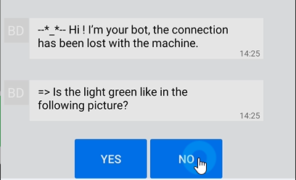

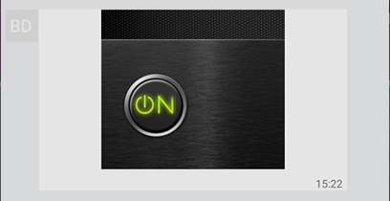
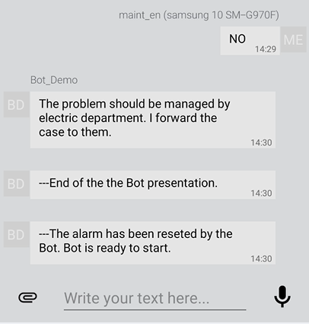

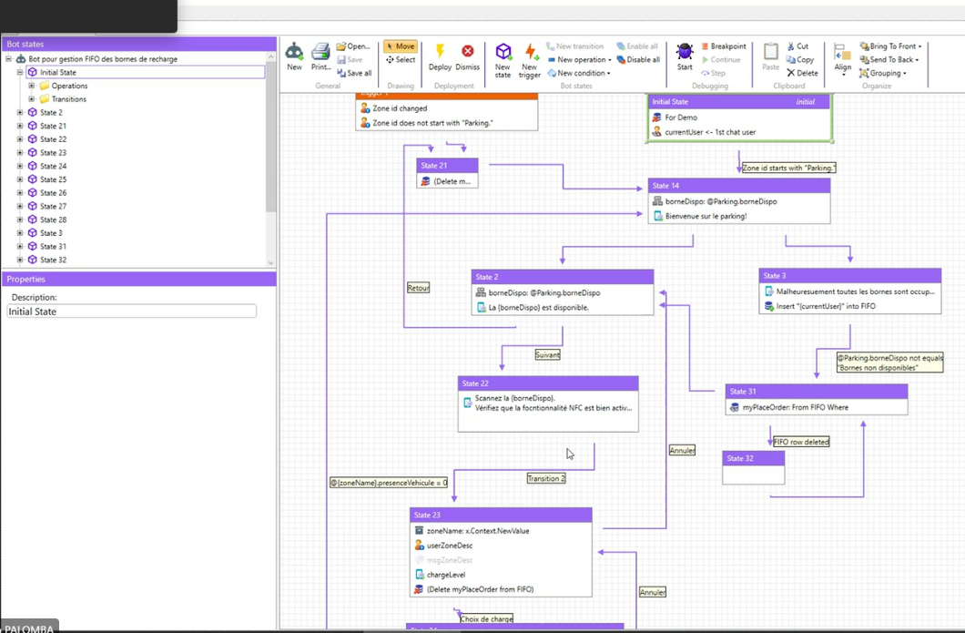

Figure 35 – Copies d’écran de smart bots en exploitation et en conception

Gestion de versions de projet

Pour rendre la maintenance et le déploiement d'un projet plus facile et plus rapide, le superviseur est livré avec un outil intégré de gestion centralisée de projet.

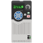
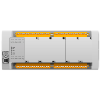
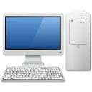

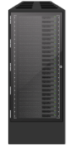


Réseau informatique
Equipements
Réseau industriel
Clients
Association de serveurs redondants actif unique
Poste de développement

Figure 36 - Architecture avec gestion centralisée de version

Différentes versions d'un projet et / ou de bibliothèques, sont centralisées dans un répertoire partagé sur le réseau. Le projet et / ou les bibliothèques centralisées peuvent être modifiés à partir de n’importe quel poste sur le réseau.
Habituellement un poste dédié au développement de l’application de Supervision La Le superviseur est utilisé pour héberger le répertoire central des versions de projet et faire les modifications sur ce projet.
N’importe quel poste peut charger et exécuter manuellement tout type de version ou récupérer automatiquement une version de référence d'un projet et / ou les bibliothèques dans le répertoire central.
Les fonctions prises en charge sont :
- Quatre types de version de Projet : développement, opérationnel, pré-référence et référence
- Le contenu d'une version configurable
- Numérotation automatique des versions et suivi de modifications
- Nombre illimité de versions (fonction de l’espace libre de médias)
- Les balises peuvent désormais être associées aux versions de votre projet et de vos bibliothèques. Vous pouvez démarrer votre projet en se basant sur une balise au lieu d'un identifiant de version ou d'un état
Ce dispositif permet de tracer les évolutions du projet et en cas de nécessité de pouvoir revenir vers une version antérieure.
Pour le cas où vous souhaiteriez travailler en « parallèle », la plateforme de supervision permet de par ses composants d’application distincts (synoptiques, communication, BDTR, historiques, scripts, …) de configurer isolément chacun d’eux. Cela nécessite la mise en place de bonnes pratiques et d’un coordinateur pour l’agrégation des composants avant la génération d’une version de référence.

Le logiciel de supervision intègrera nativement une gestion de version de projet avancée permettant de rétablir le comportement approprié de l’application après un incident.
La « Gestion de versions de projet" s'appuiera sur un référentiel de configuration.
Il permettra de gérer un point d'accès où sera localisé l'ensemble du jeu de données "application" (bibliothèque d'objet, configuration de la base de données, droits utilisateurs, …). Renforcé par les dispositifs de sécurité des fonctions Serveur de Microsoft Windows, cela limitera l'accès à ces informations aux seules personnes habilitées à pouvoir modifier les caractéristiques de l'application.
Un poste dédié au développement du projet de Supervision sera utilisé pour héberger le répertoire central des versions de projet et faire les modifications sur ce projet.
En outre, pour garantir l'intégrité des données et la fiabilité de fonctionnement du procédé, les principes de gestion de projet par des dispositifs de traçabilité reposant sur la gestion des indices de versions seront utilisés :

Ainsi l’utilisateur pourra préserver l'ensemble du jeu de données de son projet comme par exemple :
- La version N-1, afin de pouvoir en cas de problèmes très rapidement revenir sur la version précédente
- La version N en cours d'exploitation, ayant fait l'objet précédemment de toutes les phases de qualification et vérification
- La ou les version(s) N+1 en cours de développement ayant fait l'objet ou non des phases de qualification et vérification
Une zone de commentaires permettra de préciser le statut ou les informations nécessaires à la situation de la version et permettra la traçabilité des modifications.

La gestion de version permettra pour les aspects de déploiement :
- De diffuser automatiquement à l'ensemble des postes de l'architecture le nouveau jeu de données afin de garantir une intégrité et cohérence des données exploitées
- A tout nouveau poste déclaré dans l'architecture de télécharger la version de référence, sans craintes d'exploiter un jeu de données non validé ou ancien
- A tout poste temporairement arrêté, dès sa phase de démarrage de vérifier si la version projet dont il dispose est bien la version en cours, ce en quoi il procédera au téléchargement automatique de la version de référence

Utilitaires d’Aide à la Mise en Service
Afin d’accompagner les développements d’application et la mise en service, le logiciel de supervision proposera plusieurs composants qui permettront une meilleure mise en œuvre des applications.

Audit Diagnostics

Cet outil intégré au logiciel de supervision permettra de visualiser des informations relatives au fonctionnement interne du logiciel de supervision. Son utilisation principale sera une aide au diagnostic mais il pourra également être utilisé pour vérifier le bon fonctionnement général d'une application.

Journaux d’Evénements

Tous les modules du logiciel de supervision génèreront des traces collectées dans des journaux d’événements. Ces journaux, stockés sous forme de fichiers de traces locaux, pourront également être centralisés au sein d’un SIEM. Cette journalisation sera utile dans tous les cas où des analyses post-mortem devront être menées : dysfonctionnement du système, soupçon d’intrusion…

SYSLOG et journaux d’événements Windows

Le superviseur permettra d'agréger les journaux d'événements par des outils de surveillance de systèmes informatiques tiers pour la corrélation et l'analyse des événements. Il prendra en charge l'observateur d'événements Windows et SYSLOG sur UDP, TCP et TLS - RFC 3164 et 5424 et est conforme aux exigences ANSSI et CEI 62443 pour journalisation et traçage.

Références

Figure 1 – Exemple de configurateur de projet 5
Figure 2 – L’arbre des variables 6
Figure 3 - Libellé associé de télésignalisation 8
Figure 4 - Libellé associé à une téléalarme 8
Figure 5 - Exemple d'une vue de détail avec des informations affichées contenues dans des attributs texte 10
Figure6 – Exemple d’interface de configuration BACnet 15
Figure 7 – Editeur de mapping BACnet 16
Figure 8 – Interfaces d’aide BACnet 17
Figure 9 - Import BACnet 18
Figure 10 - SNMP : Navigateur de MIB 19
Figure11 - SNMP : outil de modélisation 20
Figure 12 - Exemple d'une vue d'alarme 27
Figure 13 - Exemple de vue pop-up d'alarme 28
Figure 14 - Fenêtre d'alarme : personnalisation de la barre d’outils 28
Figure 15 - Exemple de vue montrant 2 vues pop-up contextuelles génériques 34
Figure 16 - Exemple de vue de courbes 36
Figure 17 - Exemple de vue de courbe Y=f(X) 37
Figure 18 : Exemple de vues graphiques 39
Figure 19 – Navigateur de vue 40
Figure 20 - Exemple de vue avec gestion d'onglets 41
Figure 21 – Carte géographique interactive 42
Figure 22 : Configuration de la visionneuse BIM 44
Figure 23 –Visionneuse BIM en exploitation 45
Figure 24 : Equipements vidéo ONVIF - configuration 47
Figure 25 – Equipements vidéo ONVIF - exploitation 48
Figure 26 – Lecteur natif de flux vidéos RSTP 49
Figure 27 – Synoptique intégrant un contrôle de messagerie instantanée 50
Figure 28 –Outil de modélisation 51
Figure 29 - Une fenêtre de consignations 54
Figure 30 - Une vue de rapports énergétique 56
Figure 31 : Exemples rapports Excel 59
Figure 32 - Vues de rapports énergétique 61
Figure 33 - Exemple de vue de planification horaire 62
Figure 34 – Console de déploiement web et mobile 69
Figure 35 – Copies d’écran de smart bots en exploitation et en conception 72
Figure 36 - Architecture avec gestion centralisée de version 73



CCTP Supervision GTB/GTC FR

BIBB : BACnet Interoperability Building Blocks
EPICS : Electronic Protocol Implementation Conformance Statement

